Об установлении границ (черты) населенных пунктов Зерендинского района
Постановление акимата Зерендинского района Акмолинской области от 17 мая 2023 года № А-5/324 и решение Зерендинского районного маслихата Акмолинской области от 17 мая 2023 года № 5-32. Зарегистрировано Департаментом юстиции Акмолинской области 24 мая 2023 года № 8567-03
В соответствии с пунктом 5 статьи 108 Земельного кодекса Республики Казахстан, подпунктом 4) пункта 1 статьи 6, пунктом 2 статьи 31 Закона Республики Казахстан "О местном государственном управлении и самоуправлении в Республике Казахстан", подпунктом 3) статьи 12 Закона Республики Казахстан "Об административно-территориальном устройстве Республики Казахстан" акимат Зерендинского района ПОСТАНОВЛЯЕТ и Зерендинский районный маслихат РЕШИЛ:
1. Установить границы (черту) следующих населенных пунктов Зерендинского района:
Аккольский сельский округ:
1) установить границы (черту) села Акколь Аккольского сельского округа Зерендинского района общей площадью 2295,6 гектар согласно приложению 1 к настоящему совместному постановлению и решению;
2) установить границы (черту) села Ивановка Аккольского сельского округа Зерендинского района общей площадью 491,2 гектар согласно приложению 2 к настоящему совместному постановлению и решению;
3) установить границы (черту) села Казахстан Аккольского сельского округа Зерендинского района общей площадью 1090,7 гектар согласно приложению 3 к настоящему совместному постановлению и решению;
4) установить границы (черту) села Молодежное Аккольского сельского округа Зерендинского района общей площадью 2617,5 гектар согласно приложению 4 к настоящему совместному постановлению и решению;
5) установить границы (черту) села Туполевка Аккольского сельского округа Зерендинского района общей площадью 1566,0 гектар согласно приложению 5 к настоящему совместному постановлению и решению;
поселок Алексеевка:
6) установить границы (черту) поселка Алексеевка Зерендинского района общей площадью 2804,8 гектар согласно приложению 6 к настоящему совместному постановлению и решению;
7) установить границы (черту) станции Жаманащи Зерендинского района общей площадью 47,5 гектар согласно приложению 7 к настоящему совместному постановлению и решению;
Байтерекский сельский округ:
8) установить границы (черту) села Байтерек Байтерекского сельского округа Зерендинского района общей площадью 1401,9 гектар согласно приложению 8 к настоящему совместному постановлению и решению;
9) установить границы (черту) села Красный Кордон Байтерекского сельского округа Зерендинского района общей площадью 203,1 гектар согласно приложению 9 к настоящему совместному постановлению и решению;
10) установить границы (черту) села Ондирис Байтерекского сельского округа Зерендинского района общей площадью 1047,8 гектар согласно приложению 10 к настоящему совместному постановлению и решению;
11) установить границы (черту) села Ульгули Байтерекского сельского округа Зерендинского района общей площадью 1445,3 гектар согласно приложению 11 к настоящему совместному постановлению и решению;
Булакский сельский округ:
12) установить границы (черту) села Еленовка Булакского сельского округа Зерендинского района общей площадью 3562,4 гектар согласно приложению 12 к настоящему совместному постановлению и решению;
13) установить границы (черту) села Жанааул Булакского сельского округа Зерендинского района общей площадью 455,6 гектар согласно приложению 13 к настоящему совместному постановлению и решению;
14) установить границы (черту) села Жылымды Булакского сельского округа Зерендинского района общей площадью 1499,0 гектар согласно приложению 14 к настоящему совместному постановлению и решению;
15) установить границы (черту) села Карагай Булакского сельского округа Зерендинского района общей площадью 755,3 гектар согласно приложению 15 к настоящему совместному постановлению и решению;
16) установить границы (черту) села Карлыколь Булакского сельского округа Зерендинского района общей площадью 884,0 гектар согласно приложению 16 к настоящему совместному постановлению и решению;
Викторовский сельский округ:
17) установить границы (черту) села Богенбай бия Викторовского сельского округа Зерендинского района общей площадью 1617,9 гектар согласно приложению 17 к настоящему совместному постановлению и решению;
18) установить границы (черту) села Викторовка Викторовского сельского округа Зерендинского района общей площадью 3245,0 гектар согласно приложению 18 к настоящему совместному постановлению и решению;
19) установить границы (черту) села Красиловка Викторовского сельского округа Зерендинского района общей площадью 1330,3 гектар согласно приложению 19 к настоящему совместному постановлению и решению;
Зерендинский сельский округ:
20) установить границы (черту) села Коктерек Зерендинского сельского округа Зерендинского района общей площадью 1536,7 гектар согласно приложению 20 к настоящему совместному постановлению и решению;
Исаковский сельский округ:
21) установить границы (черту) села Исаковка Исаковского сельского округа Зерендинского района общей площадью 1662,5 гектар согласно приложению 21 к настоящему совместному постановлению и решению;
22) установить границы (черту) села Костомаровка Исаковского сельского округа Зерендинского района общей площадью 1065,0 гектар согласно приложению 22 к настоящему совместному постановлению и решению;
23) установить границы (черту) села Уялы Исаковского сельского округа Зерендинского района общей площадью 392,1 гектар согласно приложению 23 к настоящему совместному постановлению и решению;
сельский округ имени Канай би:
24) установить границы (черту) села Жамантуз сельского округа имени Канай би Зерендинского района общей площадью 1503,4 гектар согласно приложению 24 к настоящему совместному постановлению и решению;
25) установить границы (черту) села Желтау сельского округа имени Канай би Зерендинского района общей площадью 1458,1 гектар согласно приложению 25 к настоящему совместному постановлению и решению;
26) установить границы (черту) села Игилик сельского округа имени Канай би Зерендинского района общей площадью 2274,8 гектар согласно приложению 26 к настоящему совместному постановлению и решению;
27) установить границы (черту) села Карауыл Канай бия сельского округа имени Канай би Зерендинского района общей площадью 2296,1 гектар согласно приложению 27 к настоящему совместному постановлению и решению;
Конысбайский сельский округ:
28) установить границы (черту) села Васильковка Конысбайского сельского округа Зерендинского района общей площадью 1087,1 гектар согласно приложению 28 к настоящему совместному постановлению и решению;
29) установить границы (черту) поселка Гранитный Конысбайского сельского округа Зерендинского района общей площадью 2931,7 гектар согласно приложению 29 к настоящему совместному постановлению и решению;
30) установить границы (черту) села Донгулагаш Конысбайского сельского округа Зерендинского района общей площадью 465,7 гектар согласно приложению 30 к настоящему совместному постановлению и решению;
31) установить границы (черту) села Конысбай Конысбайского сельского округа Зерендинского района общей площадью 1808,3 гектар согласно приложению 31 к настоящему совместному постановлению и решению;
Кусепский сельский округ:
32) установить границы (черту) села Азат Кусепского сельского округа Зерендинского района общей площадью 789,8 гектар согласно приложению 32 к настоящему совместному постановлению и решению;
33) установить границы (черту) села Жамбыл Кусепского сельского округа Зерендинского района общей площадью 1427,6 гектар согласно приложению 33 к настоящему совместному постановлению и решению;
34) установить границы (черту) села Озен Кусепского сельского округа Зерендинского района общей площадью 1234,9 гектар согласно приложению 34 к настоящему совместному постановлению и решению;
35) установить границы (черту) села Оркен Кусепского сельского округа Зерендинского района общей площадью 2640,9 гектар согласно приложению 35 к настоящему совместному постановлению и решению;
36) установить границы (черту) села Теректи Кусепского сельского округа Зерендинского района общей площадью 1111,9 гектар согласно приложению 36 к настоящему совместному постановлению и решению;
Кызылсаянский сельский округ:
37) установить границы (черту) села Биктесин Кызылсаянского сельского округа Зерендинского района общей площадью 508,9 гектар согласно приложению 37 к настоящему совместному постановлению и решению;
38) установить границы (черту) села Кызылагаш Кызылсаянского сельского округа Зерендинского района общей площадью 569,1 гектар согласно приложению 38 к настоящему совместному постановлению и решению;
39) установить границы (черту) села Кызылсая Кызылсаянского сельского округа Зерендинского района общей площадью 2890,3 гектар согласно приложению 39 к настоящему совместному постановлению и решению;
Кызылегизский сельский округ:
40) установить границы (черту) села Карашилик Кызылегизского сельского округа Зерендинского района общей площадью 924,8 гектар согласно приложению 40 к настоящему совместному постановлению и решению;
41) установить границы (черту) села Кызылегис Кызылегизского сельского округа Зерендинского района общей площадью 1241,3 гектар согласно приложению 41 к настоящему совместному постановлению и решению;
42) установить границы (черту) села Ортагаш Кызылегизского сельского округа Зерендинского района общей площадью 1344,1 гектар согласно приложению 42 к настоящему совместному постановлению и решению;
сельский округ Малика Габдуллина:
43) установить границы (черту) села Дороговка сельского округа Малика Габдуллина Зерендинского района общей площадью 1629,5 гектар согласно приложению 43 к настоящему совместному постановлению и решению;
44) установить границы (черту) села Койсалган сельского округа Малика Габдуллина Зерендинского района общей площадью 244,6 гектар согласно приложению 44 к настоящему совместному постановлению и решению;
Ортакский сельский округ:
45) установить границы (черту) села Кайынды Ортакского сельского округа Зерендинского района общей площадью 151,7 гектар согласно приложению 45 к настоящему совместному постановлению и решению;
46) установить границы (черту) села Кызылтан Ортакского сельского округа Зерендинского района общей площадью 1315,7 гектар согласно приложению 46 к настоящему совместному постановлению и решению;
47) установить границы (черту) села Ортак Ортакского сельского округа Зерендинского района общей площадью 2723,0 гектар согласно приложению 47 к настоящему совместному постановлению и решению;
Приреченский сельский округ:
48) установить границы (черту) села Павловка Приреченского сельского округа Зерендинского района общей площадью 996,6 гектар согласно приложению 48 к настоящему совместному постановлению и решению;
49) установить границы (черту) села Приречное Приреченского сельского округа Зерендинского района общей площадью 1519,3 гектар согласно приложению 49 к настоящему совместному постановлению и решению;
Садовый сельский округ:
50) установить границы (черту) села Еликти Садового сельского округа Зерендинского района общей площадью 2188,7 гектар согласно приложению 50 к настоящему совместному постановлению и решению;
51) установить границы (черту) села Заречное Садового сельского округа Зерендинского района общей площадью 957,5 гектар согласно приложению 51 к настоящему совместному постановлению и решению;
52) установить границы (черту) села Садовое Садового сельского округа Зерендинского района общей площадью 93,7 гектар согласно приложению 52 к настоящему совместному постановлению и решению;
Сарыозекский сельский округ:
53) установить границы (черту) села Акан Сарыозекского сельского округа Зерендинского района общей площадью 1490,2 гектар согласно приложению 53 к настоящему совместному постановлению и решению;
54) установить границы (черту) села Баратай Сарыозекского сельского округа Зерендинского района общей площадью 1626,6 гектар согласно приложению 54 к настоящему совместному постановлению и решению;
55) установить границы (черту) села Уголки Сарыозекского сельского округа Зерендинского района общей площадью 641,3 гектар согласно приложению 55 к настоящему совместному постановлению и решению;
сельский округ имени Сакена Сейфуллина:
56) установить границы (черту) поселка Бирлестик сельского округа имени Сакена Сейфуллина Зерендинского района общей площадью 1178,0 гектар согласно приложению 56 к настоящему совместному постановлению и решению;
57) установить границы (черту) села Жанатлек сельского округа имени Сакена Сейфуллина Зерендинского района общей площадью 289,7 гектар согласно приложению 57 к настоящему совместному постановлению и решению;
58) установить границы (черту) села Караозек сельского округа имени Сакена Сейфуллина Зерендинского района общей площадью 1157,4 гектар согласно приложению 58 к настоящему совместному постановлению и решению;
59) установить границы (черту) села Сейфуллино сельского округа имени Сакена Сейфуллина Зерендинского района общей площадью 2583,0 гектар согласно приложению 59 к настоящему совместному постановлению и решению;
Симферопольский сельский округ:
60) установить границы (черту) села Булак Симферопольского сельского округа Зерендинского района общей площадью 1791,5 гектар согласно приложению 60 к настоящему совместному постановлению и решению;
61) установить границы (черту) села Жолдыбай Симферопольского сельского округа Зерендинского района общей площадью 1157,3 гектар согласно приложению 61 к настоящему совместному постановлению и решению;
62) установить границы (черту) села Симферопольское Симферопольского сельского округа Зерендинского района общей площадью 6917,8 гектар согласно приложению 62 к настоящему совместному постановлению и решению;
Троицкий сельский округ:
63) установить границы (черту) села Карсак Троицкого сельского округа Зерендинского района общей площадью 650,7 гектар согласно приложению 63 к настоящему совместному постановлению и решению;
64) установить границы (черту) села Кеноткель Троицкого сельского округа Зерендинского района общей площадью 820,8 гектар согласно приложению 64 к настоящему совместному постановлению и решению;
65) установить границы (черту) села Троицкое Троицкого сельского округа Зерендинского района общей площадью 1689,0 гектар согласно приложению 65 к настоящему совместному постановлению и решению;
Чаглинский сельский округ:
66) установить границы (черту) села Акадыр Чаглинского сельского округа Зерендинского района общей площадью 582,9 гектар согласно приложению 66 к настоящему совместному постановлению и решению;
67) установить границы (черту) села Енбекберлик Чаглинского сельского округа Зерендинского района общей площадью 451,0 гектар согласно приложению 67 к настоящему совместному постановлению и решению;
68) установить границы (черту) села Ескенежал Чаглинского сельского округа Зерендинского района общей площадью 2155,4 гектар согласно приложению 68 к настоящему совместному постановлению и решению;
69) установить границы (черту) села Уялы Чаглинского сельского округа Зерендинского района общей площадью 1057,0 гектар согласно приложению 69 к настоящему совместному постановлению и решению;
2. Настоящее совместное постановление и решение вводится в действие по истечении десяти календарных дней после дня его первого официального опубликования.
Аким Зерендинского района | А.Жаксылыков
Председатель Зерендинского районного маслихата | Р.Габдуллина
Приложение 1 к совместному
постановлению районного
акимата № А-5/324
от 17 мая 2023 года
и решению районного
маслихата № 5-32
от 17 мая 2023 года
Граница (черта) села Акколь Аккольского сельского округа Зерендинского района

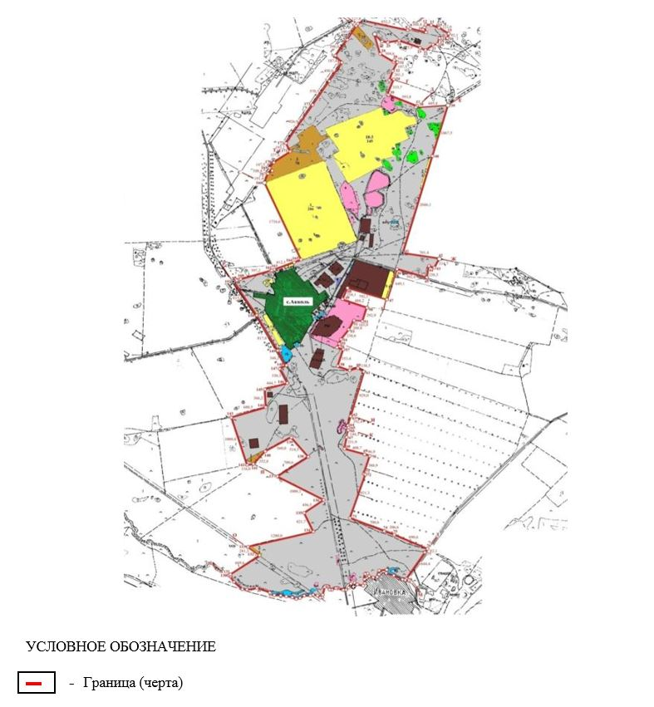

Приложение 2 к совместному
постановлению районного
акимата № А-5/324
от 17 мая 2023 года
и решению районного
маслихата № 5-32
от 17 мая 2023 года
Граница (черта) села Ивановка Аккольского сельского округа Зерендинского района

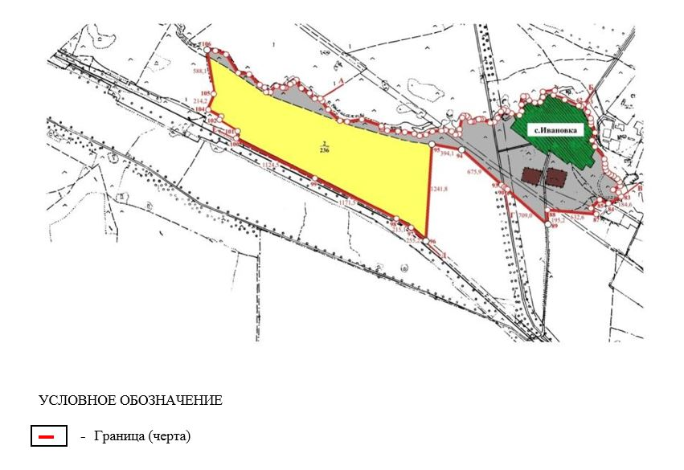

Приложение 3 к совместному
постановлению районного
акимата № А-5/324
от 17 мая 2023 года
и решению районного
маслихата № 5-32
от 17 мая 2023 года
Граница (черта) села Казахстан Аккольского сельского округа Зерендинского района

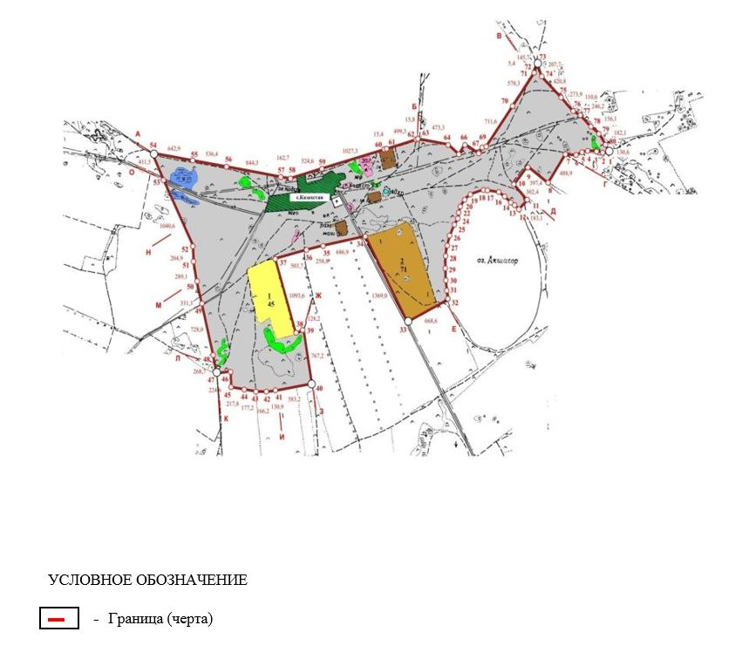

Приложение 4 к совместному
постановлению районного
акимата № А-5/324
от 17 мая 2023 года
и решению районного
маслихата № 5-32
от 17 мая 2023 года
Граница (черта) села Молодежное Аккольского сельского округа Зерендинского района

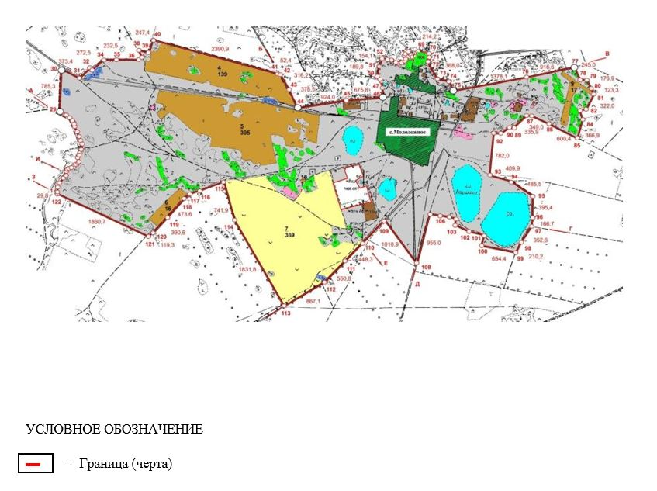

Приложение 5 к совместному
постановлению районного
акимата № А-5/324
от 17 мая 2023 года
и решению районного
маслихата № 5-32
от 17 мая 2023 года
Граница (черта) села Туполевка Аккольского сельского округа Зерендинского района

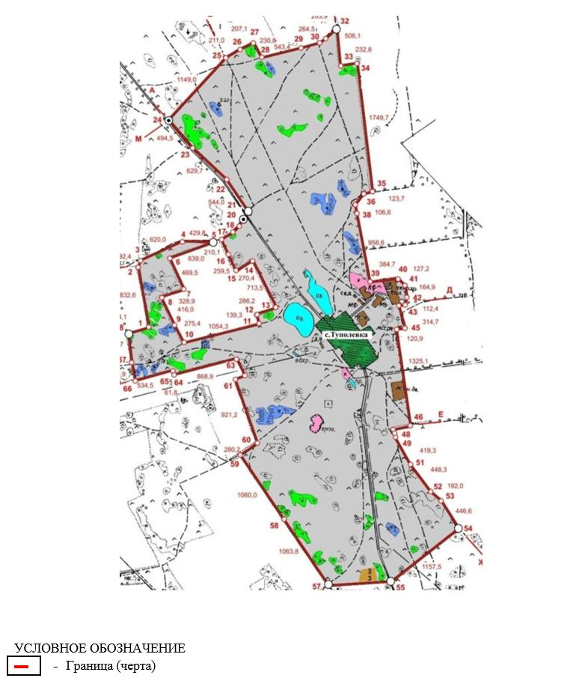

Приложение 6 к совместному
постановлению районного
акимата № А-5/324
от 17 мая 2023 года
и решению районного
маслихата № 5-32
от 17 мая 2023 года
Граница (черта) поселка Алексеевка Зерендинского района

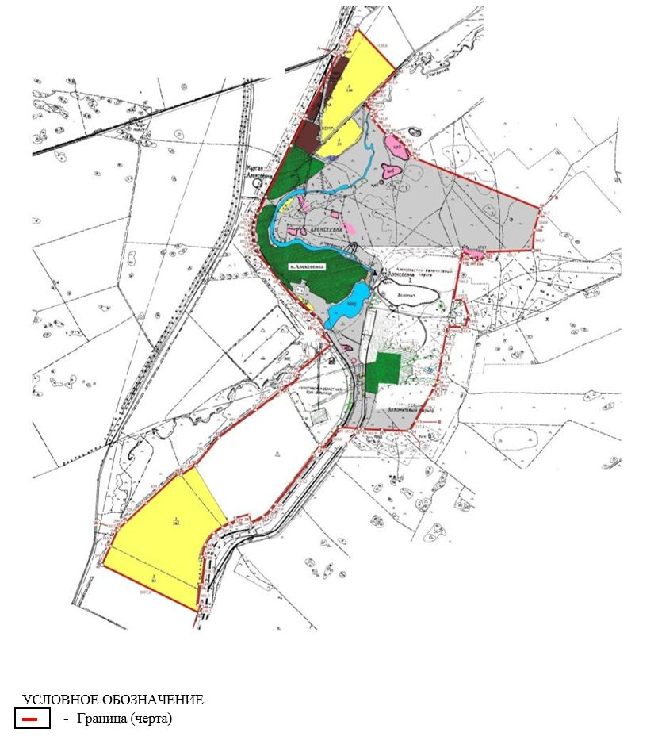

Приложение 7 к совместному
постановлению районного
акимата № А-5/324
от 17 мая 2023 года
и решению районного
маслихата № 5-32
от 17 мая 2023 года
Граница (черта) станции Жаманащи Зерендинского района

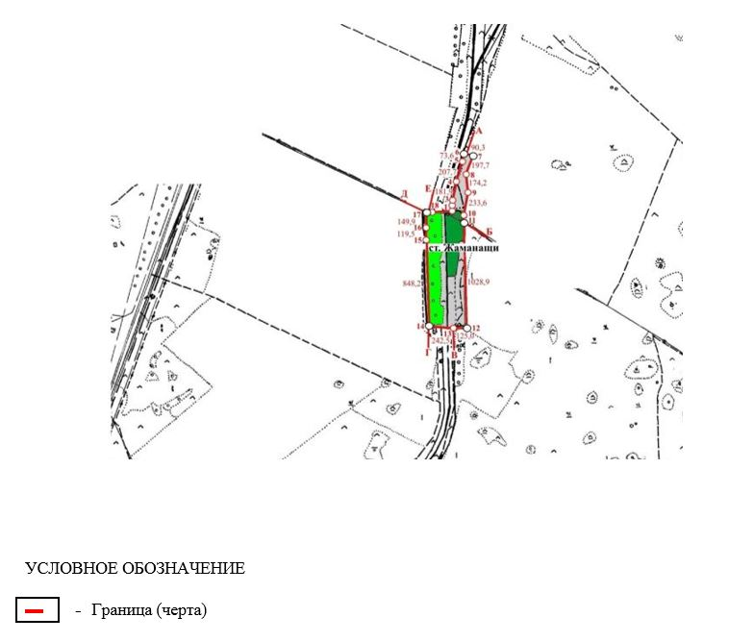

Приложение 8 к совместному
постановлению районного
акимата № А-5/324
от 17 мая 2023 года
и решению районного
маслихата № 5-32
от 17 мая 2023 года
Граница (черта) села Байтерек Байтерекского сельского округа Зерендинского района

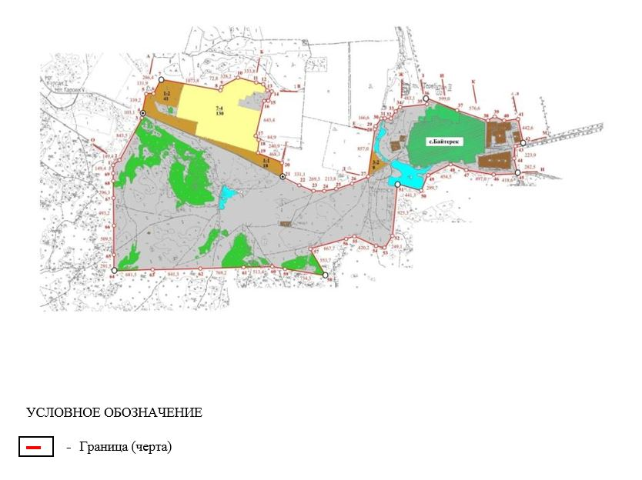

Приложение 9 к совместному
постановлению районного
акимата № А-5/324
от 17 мая 2023 года
и решению районного
маслихата № 5-32
от 17 мая 2023 года
Граница (черта) села Красный Кордон Байтерекского сельского округа Зерендинского района

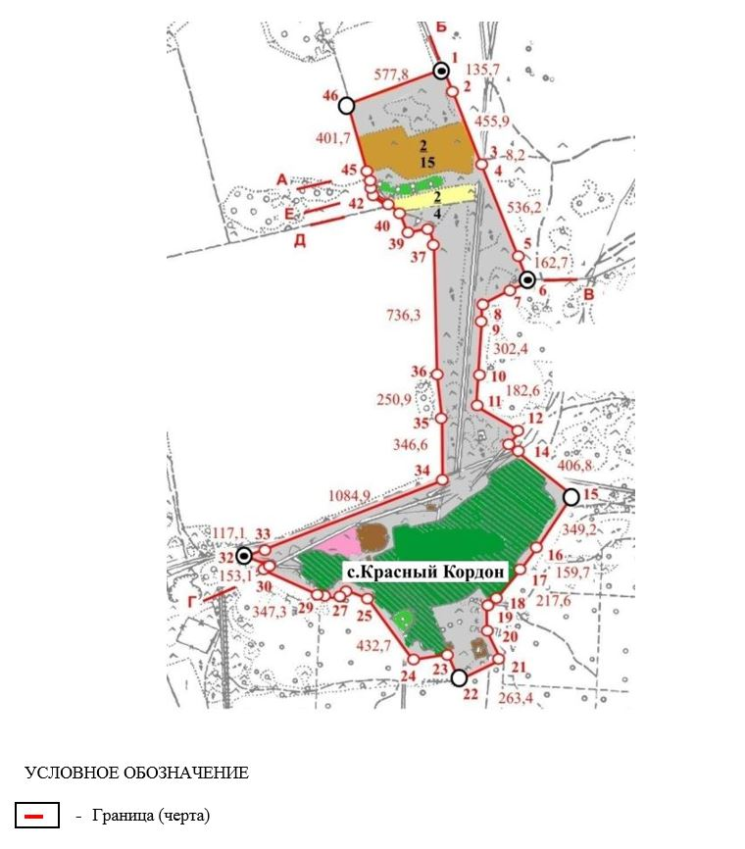

Приложение 10 к совместному
постановлению районного
акимата № А-5/324
от 17 мая 2023 года
и решению районного
маслихата № 5-32
от 17 мая 2023 года
Граница (черта) села Ондирис Байтерекского сельского округа Зерендинского района

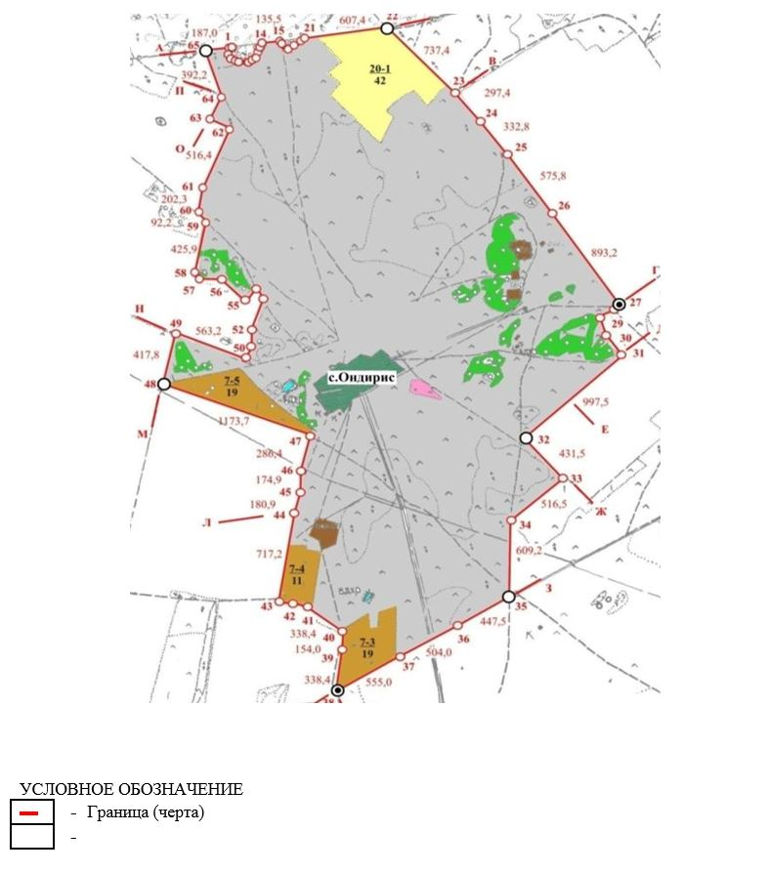

Приложение 11 к совместному
постановлению районного
акимата № А-5/324
от 17 мая 2023 года
и решению районного
маслихата № 5-32
от 17 мая 2023 года
Граница (черта) села Ульгули Байтерекского сельского округа Зерендинского района

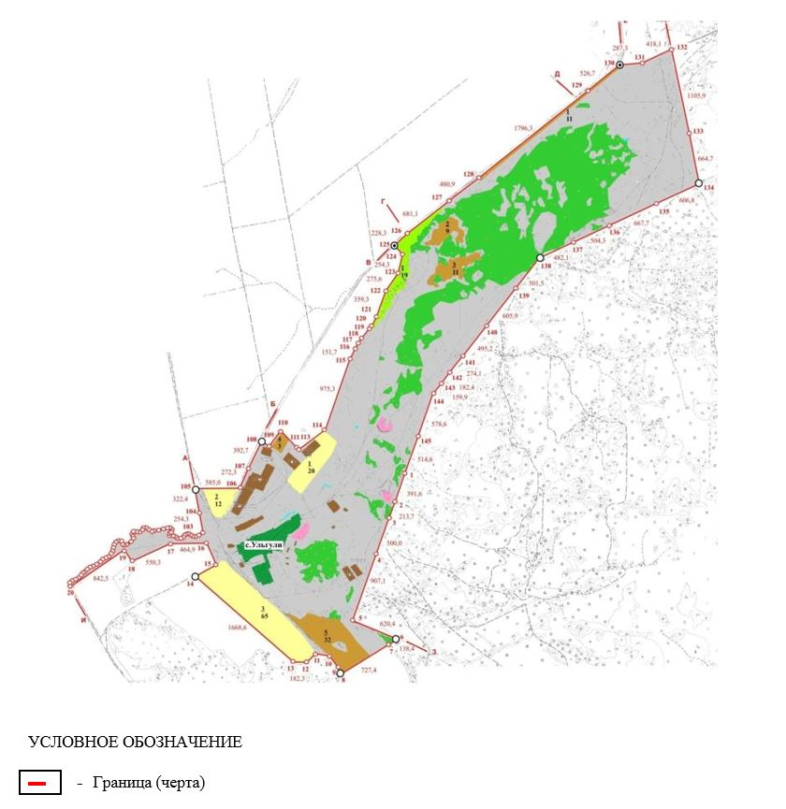

Приложение 12 к совместному
постановлению районного
акимата № А-5/324
от 17 мая 2023 года
и решению районного
маслихата № 5-32
от 17 мая 2023 года
Граница (черта) села Еленовка Булакскогосельского округа Зерендинского района

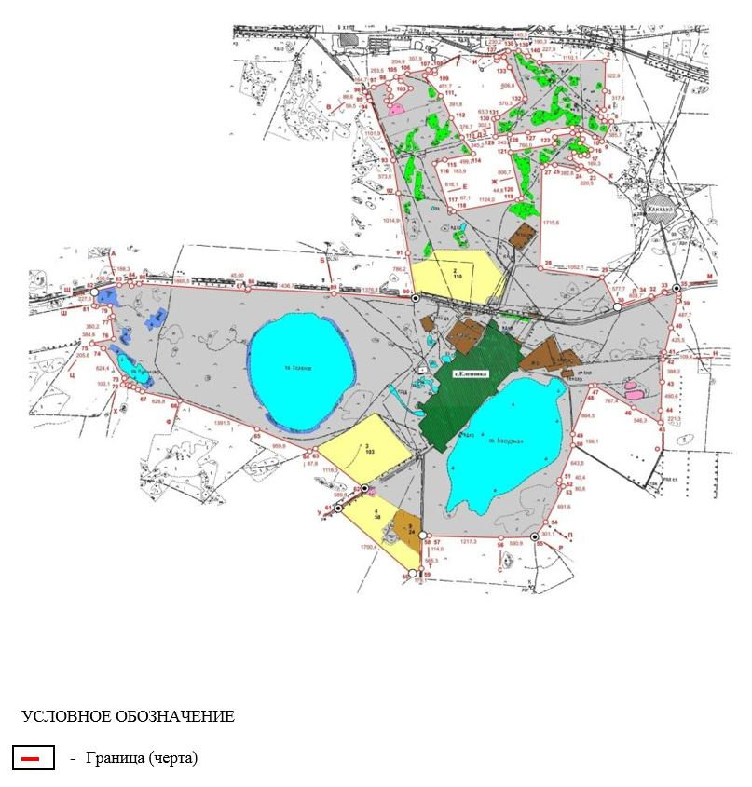

Приложение 13 к совместному
постановлению районного
акимата № А-5/324
от 17 мая 2023 года
и решению районного
маслихата № 5-32
от 17 мая 2023 года
Граница (черта) села Жанааул Булакского сельского округа Зерендинского района

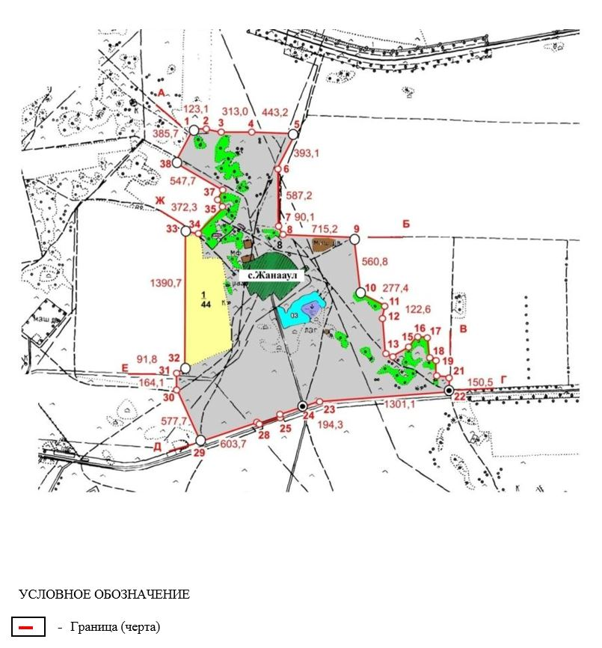

Приложение 14 к совместному
постановлению районного
акимата № А-5/324
от 17 мая 2023 года
и решению районного
маслихата № 5-32
от 17 мая 2023 года
Граница (черта) села Жылымды Булакского сельского округа Зерендинского района

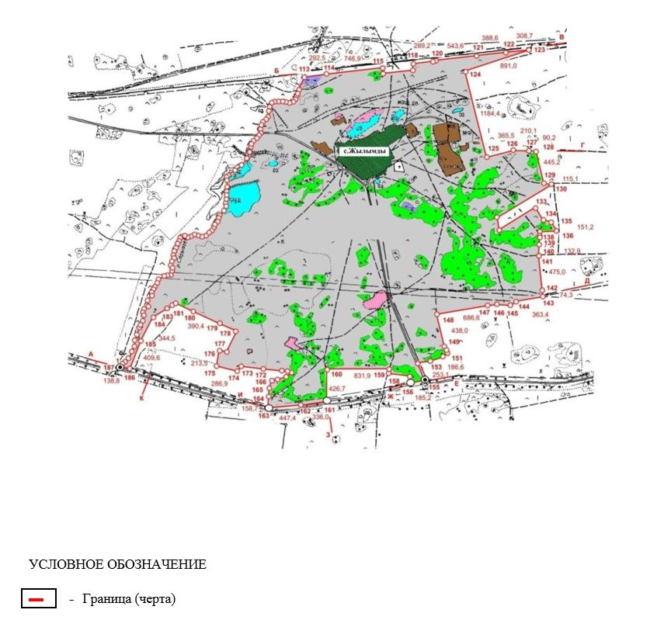

Приложение 15 к совместному
постановлению районного
акимата № А-5/324
от 17 мая 2023 года
и решению районного
маслихата № 5-32
от 17 мая 2023 года
Граница (черта) села Карагай Булакского сельского округа Зерендинского района

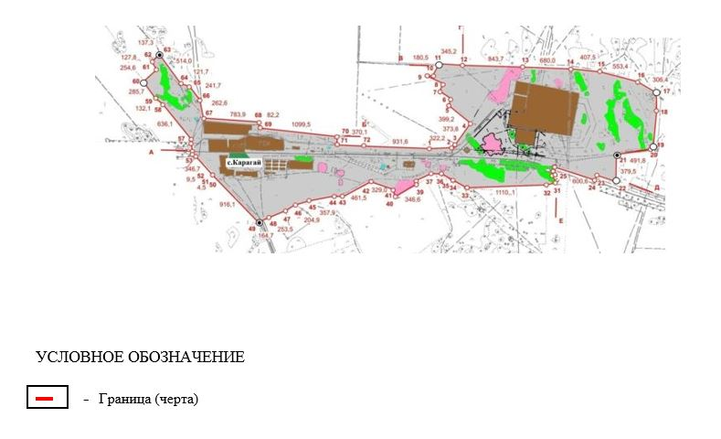

Приложение 16 к совместному
постановлению районного
акимата № А-5/324
от 17 мая 2023 года
и решению районного
маслихата № 5-32
от 17 мая 2023 года
Граница (черта) села Карлыколь Булакского сельского округа Зерендинского района

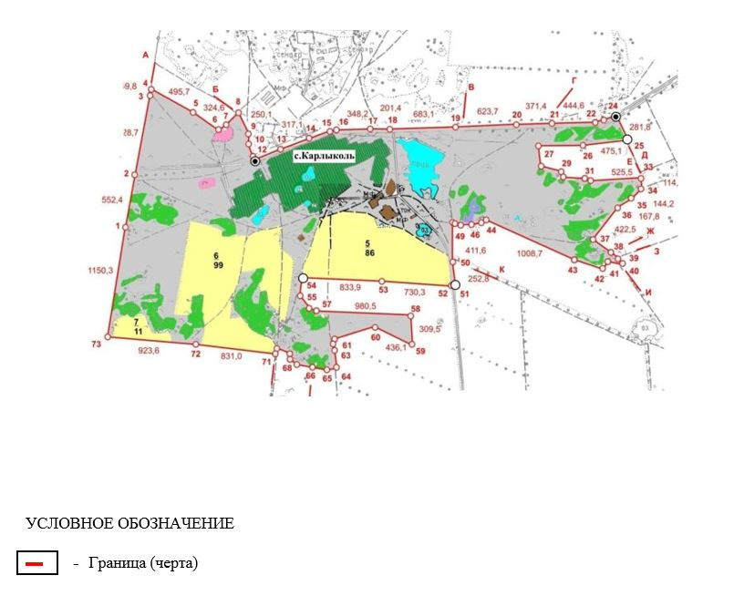

Приложение 17 к совместному
постановлению районного
акимата № А-5/324
от 17 мая 2023 года
и решению районного
маслихата № 5-32
от 17 мая 2023 года
Граница (черта) села Богенбай бия Викторовского сельского округа Зерендинского района

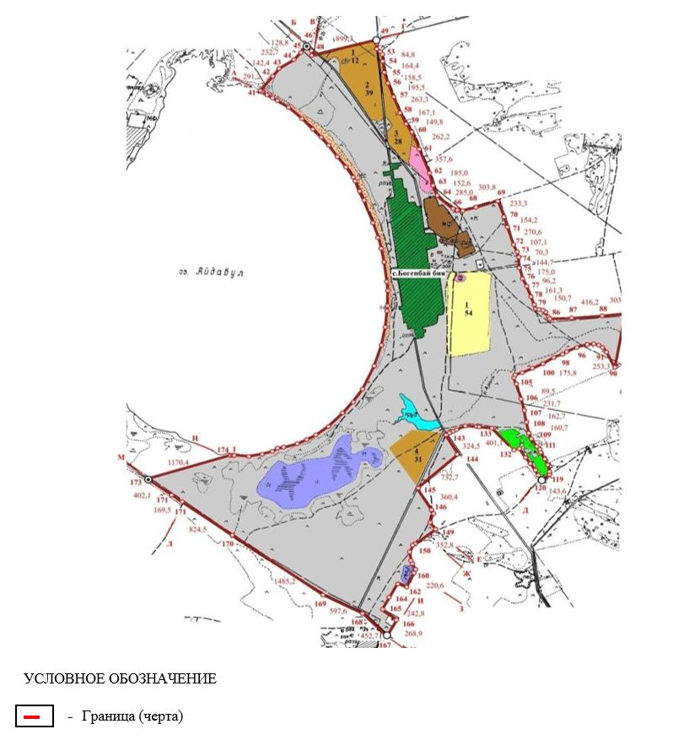

Приложение 18 к совместному
постановлению районного
акимата № А-5/324
от 17 мая 2023 года
и решению районного
маслихата № 5-32
от 17 мая 2023 года
Граница (черта) села Викторовка Викторовского сельского округа Зерендинского района

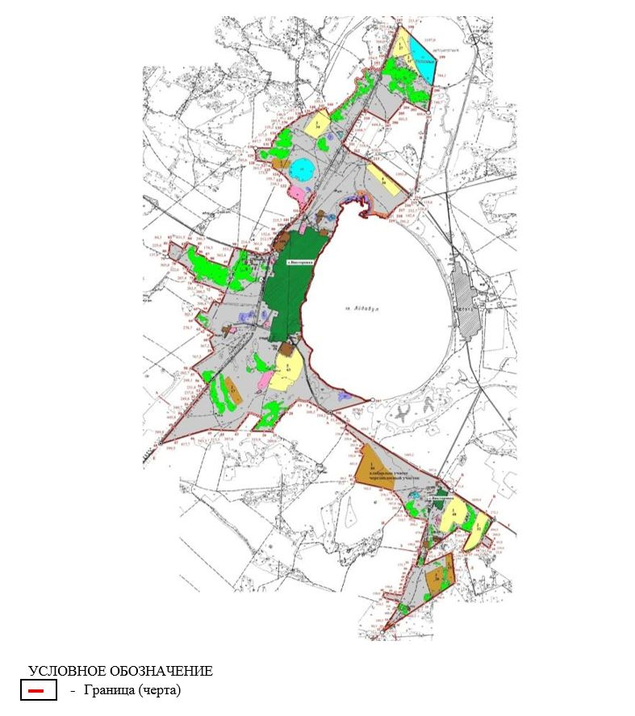

Приложение 19 к совместному
постановлению районного
акимата № А-5/324
от 17 мая 2023 года
и решению районного
маслихата № 5-32
от 17 мая 2023 года
Граница (черта) села Красиловка Викторовского сельского округа Зерендинского района

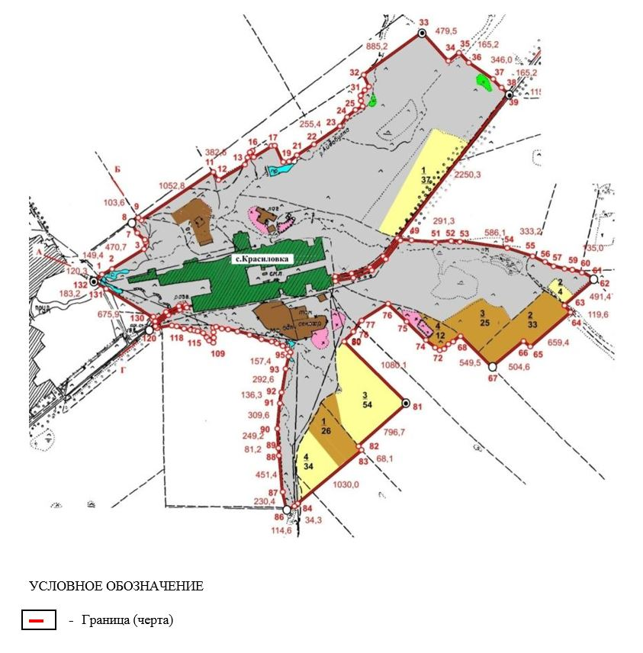

Приложение 20 к совместному
постановлению районного
акимата № А-5/324
от 17 мая 2023 года
и решению районного
маслихата № 5-32
от 17 мая 2023 года
Граница (черта) села Коктерек Зерендинского сельского округа Зерендинского района

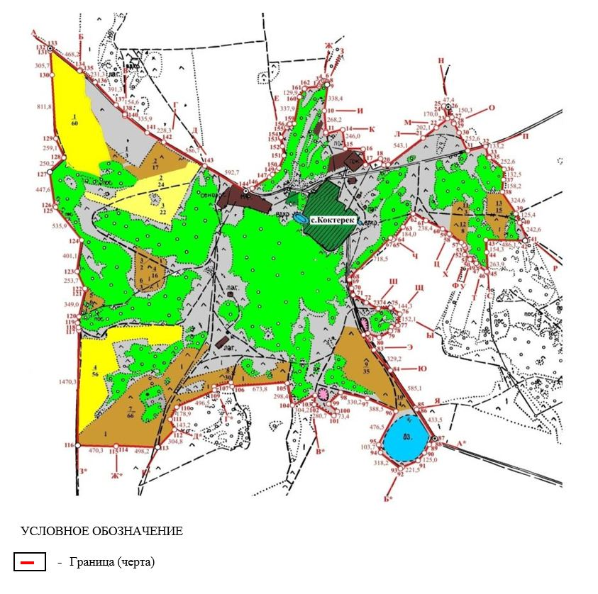

Приложение 21 к совместному
постановлению районного
акимата № А-5/324
от 17 мая 2023 года
и решению районного
маслихата № 5-32
от 17 мая 2023 года
Граница (черта) села Исаковка Исаковского сельского округа Зерендинского района

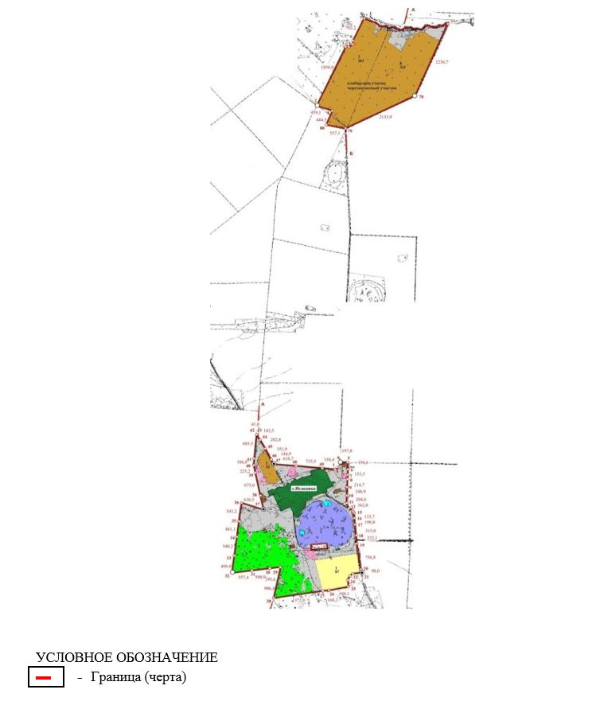

Приложение 22 к совместному
постановлению районного
акимата № А-5/324
от 17 мая 2023 года
и решению районного
маслихата № 5-32
от 17 мая 2023 года
Граница (черта) села Костомаровка Исаковского сельского округа Зерендинского района

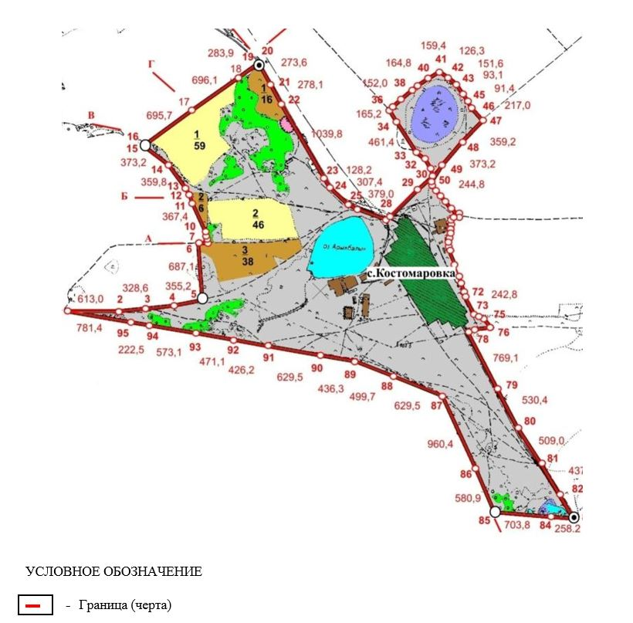

Приложение 23 к совместному
постановлению районного
акимата № А-5/324
от 17 мая 2023 года
и решению районного
маслихата № 5-32
от 17 мая 2023 года
Граница (черта) села Уялы Исаковского сельского округа Зерендинского района

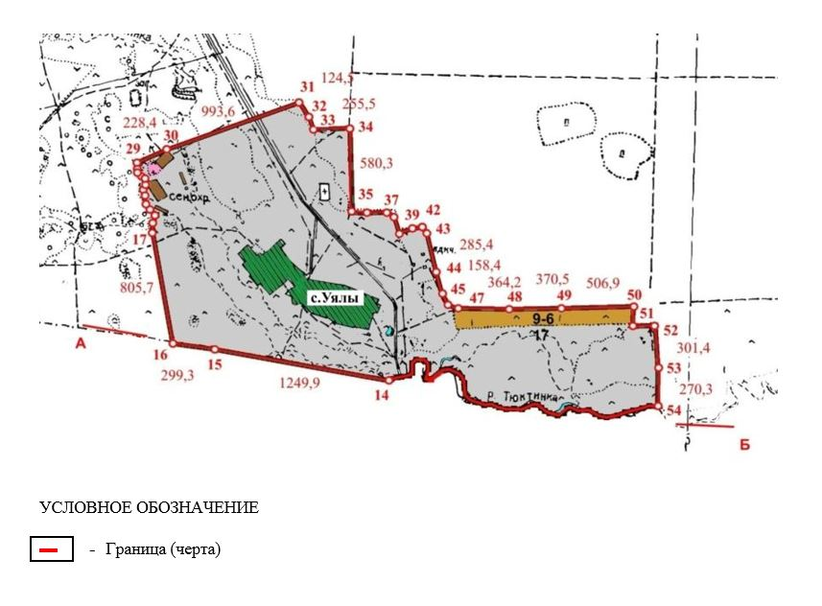

Приложение 24 к совместному
постановлению районного
акимата № А-5/324
от 17 мая 2023 года
и решению районного
маслихата № 5-32
от 17 мая 2023 года
Граница (черта) села Жамантуз сельского округа имени Канай би Зерендинского района

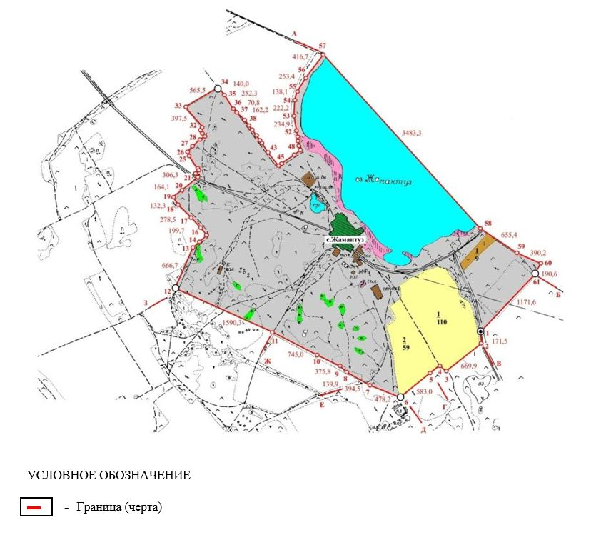

Приложение 25 к совместному
постановлению районного
акимата № А-5/324
от 17 мая 2023 года
и решению районного
маслихата № 5-32
от 17 мая 2023 года
Граница (черта) села Желтау сельского округа имени Канай би Зерендинского района

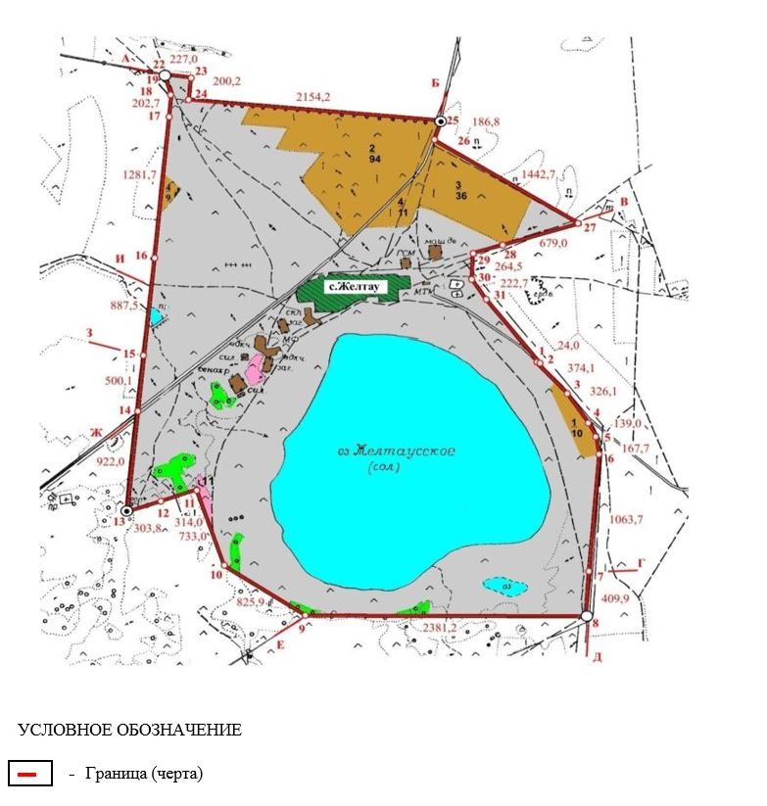

Приложение 26 к совместному
постановлению районного
акимата № А-5/324
от 17 мая 2023 года
и решению районного
маслихата № 5-32
от 17 мая 2023 года
Граница (черта) села Игилик сельского округа имени Канай би Зерендинского района

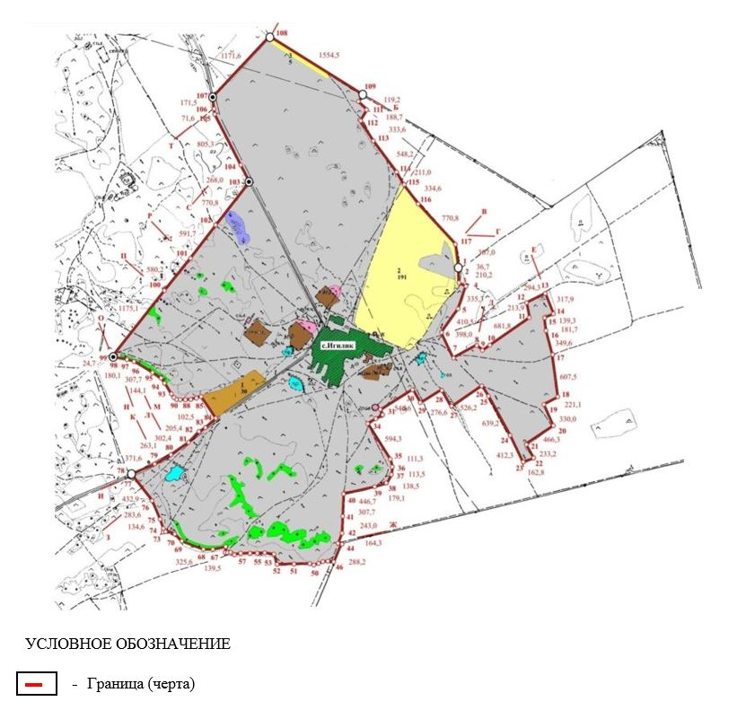

Приложение 27 к совместному
постановлению районного
акимата № А-5/324
от 17 мая 2023 года
и решению районного
маслихата № 5-32
от 17 мая 2023 года
Граница (черта) села Карауыл Канай бия сельского округа имени Канай би Зерендинского района

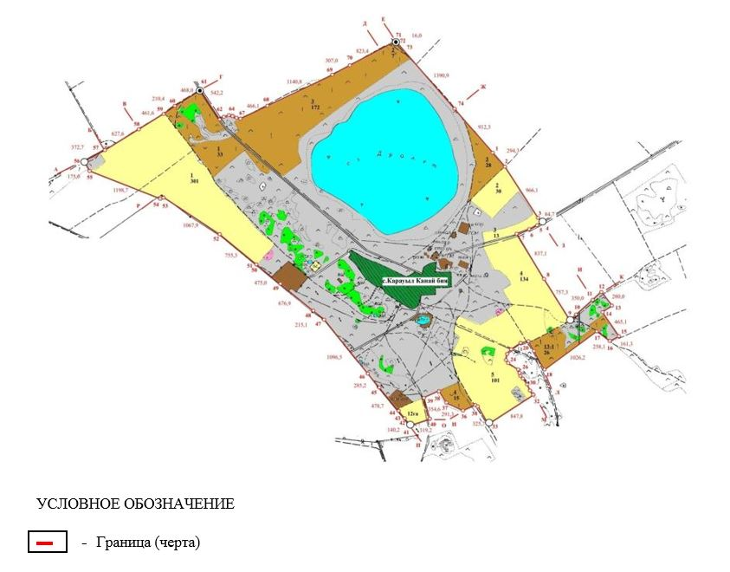

Приложение 28 к совместному
постановлению районного
акимата № А-5/324
от 17 мая 2023 года
и решению районного
маслихата № 5-32
от 17 мая 2023 года
Граница (черта) села Васильковка Конысбайского сельского округа Зерендинского района

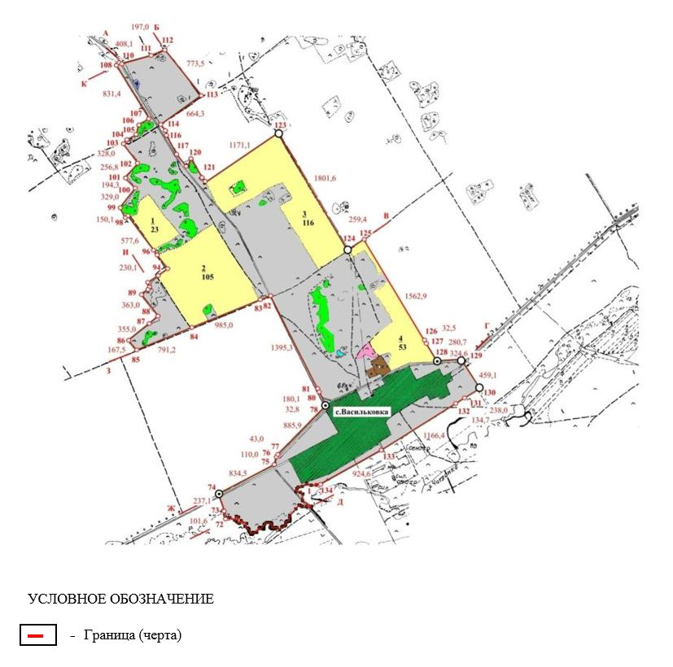

Приложение 29 к совместному
постановлению районного
акимата № А-5/324
от 17 мая 2023 года
и решению районного
маслихата № 5-32
от 17 мая 2023 года
Граница (черта) поселка Гранитный Конысбайского сельского округа Зерендинского района

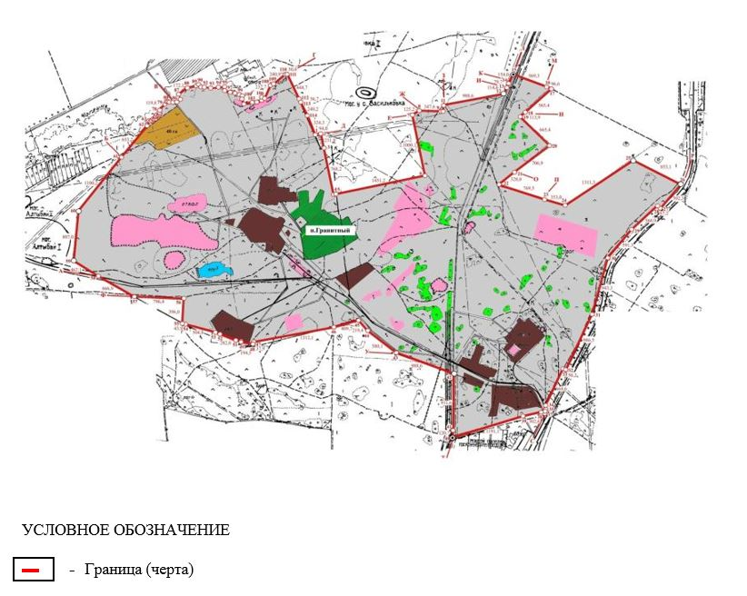

Приложение 30 к совместному
постановлению районного
акимата № А-5/324
от 17 мая 2023 года
и решению районного
маслихата № 5-32
от 17 мая 2023 года
Граница (черта) села Донгулагаш Конысбайского сельского округа Зерендинского района

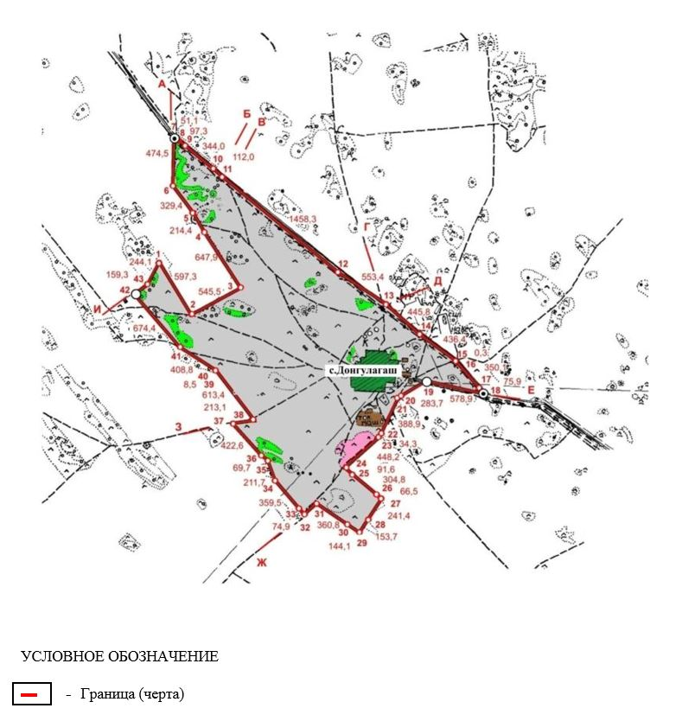

Приложение 31 к совместному
постановлению районного
акимата № А-5/324
от 17 мая 2023 года
и решению районного
маслихата № 5-32
от 17 мая 2023 года
Граница (черта) села Конысбай Конысбайского сельского округа Зерендинского района

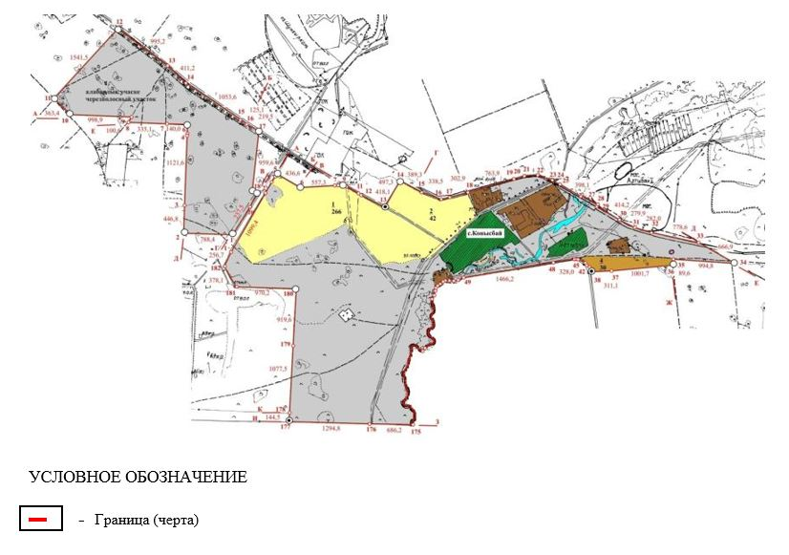

Приложение 32 к совместному
постановлению районного
акимата № А-5/324
от 17 мая 2023 года
и решению районного
маслихата № 5-32
от 17 мая 2023 года
Граница (черта) села Азат Кусепского сельского округа Зерендинского района

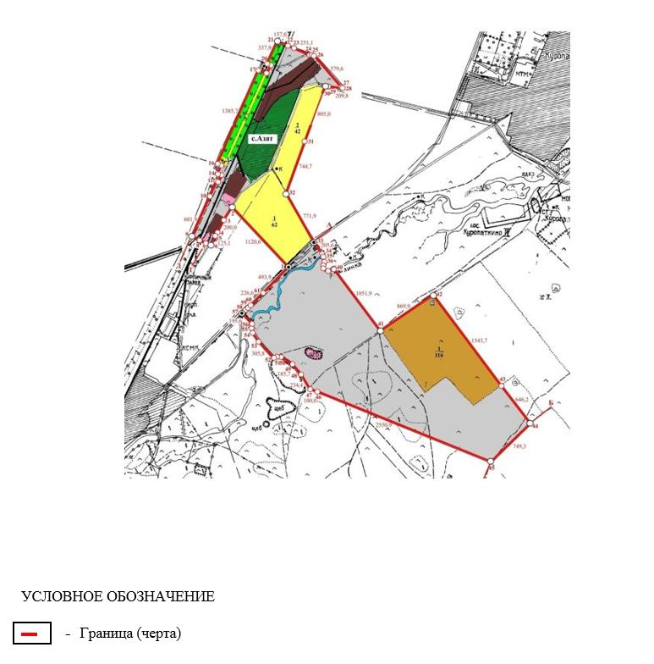

Приложение 33 к совместному
постановлению районного
акимата № А-5/324
от 17 мая 2023 года
и решению районного
маслихата № 5-32
от 17 мая 2023 года
Граница (черта) села Жамбыл Кусепского сельского округа Зерендинского района

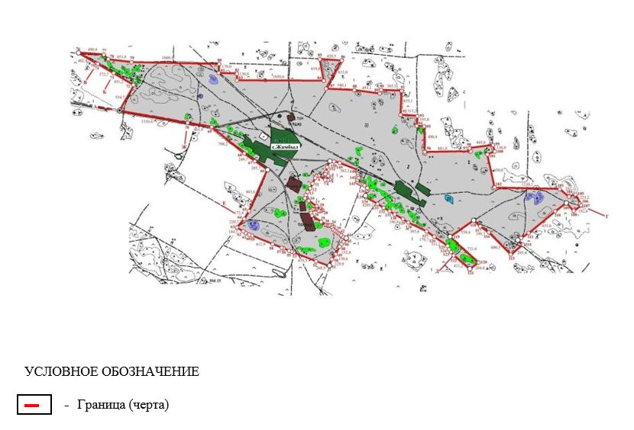

Приложение 34 к совместному
постановлению районного
акимата № А-5/324
от 17 мая 2023 года
и решению районного
маслихата № 5-32
от 17 мая 2023 года
Граница (черта) села Озен Кусепского сельского округа Зерендинского района

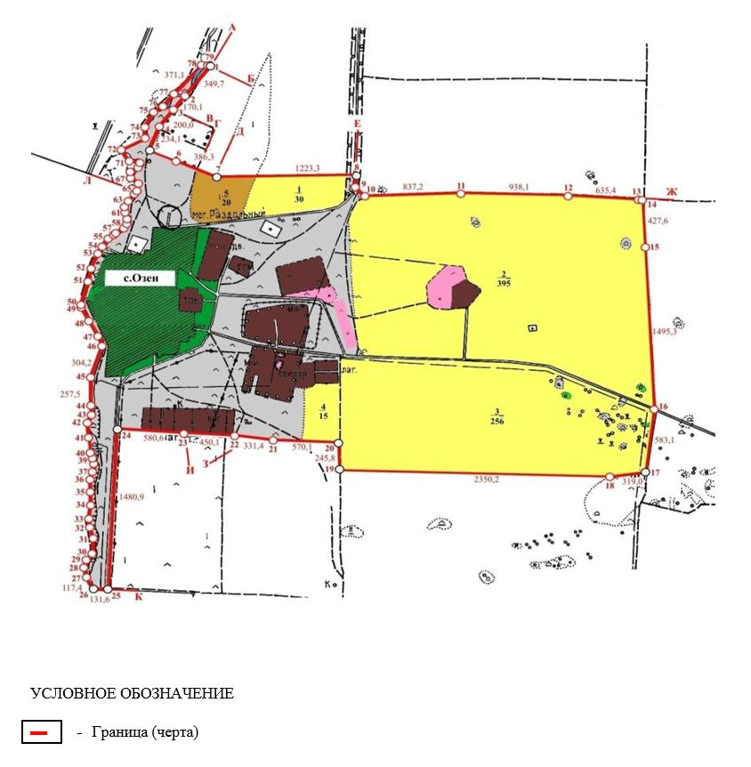

Приложение 35 к совместному
постановлению районного
акимата № А-5/324
от 17 мая 2023 года
и решению районного
маслихата № 5-32
от 17 мая 2023 года
Граница (черта) села Оркен Кусепского сельского округа Зерендинского района

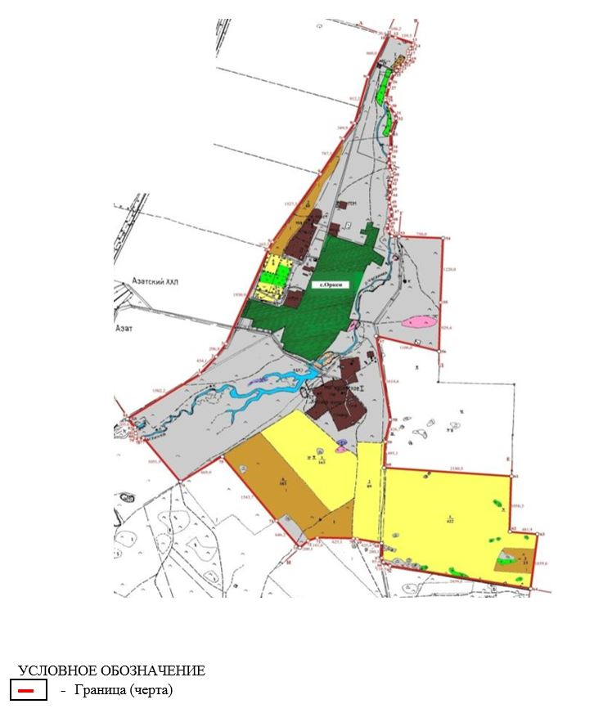

Приложение 36 к совместному
постановлению районного
акимата № А-5/324
от 17 мая 2023 года
и решению районного
маслихата № 5-32
от 17 мая 2023 года
Граница (черта) села Теректи Кусепского сельского округа Зерендинского района

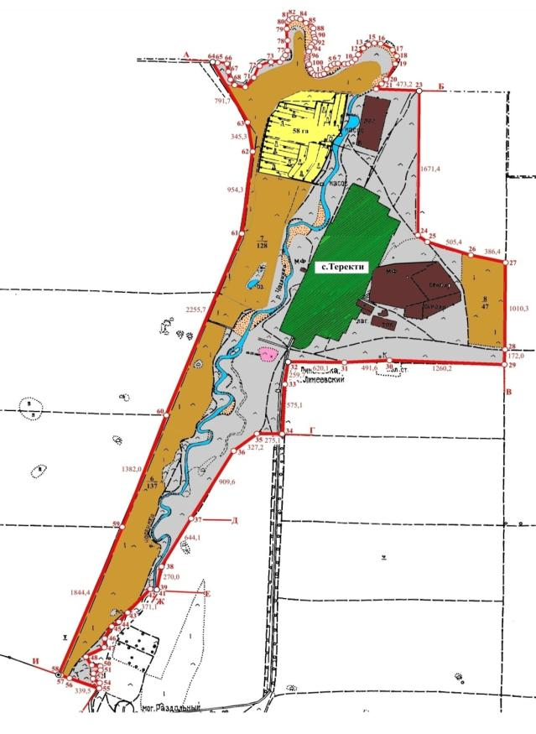

Приложение 37 к совместному
постановлению районного
акимата № А-5/324
от 17 мая 2023 года
и решению районного
маслихата № 5-32
от 17 мая 2023 года
Граница (черта) села Биктесин Кызылсаянского сельского округа Зерендинского района

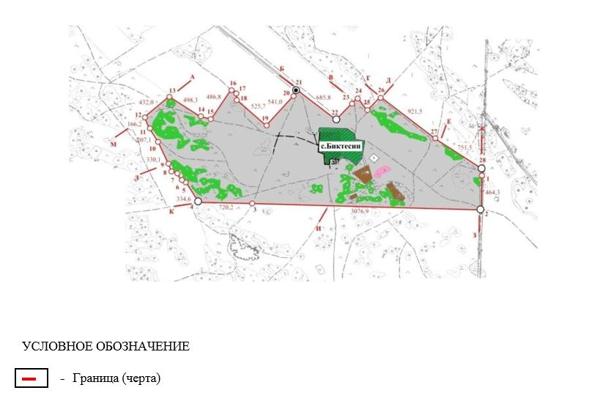

Приложение 38 к совместному
постановлению районного
акимата № А-5/324
от 17 мая 2023 года
и решению районного
маслихата № 5-32
от 17 мая 2023 года
Граница (черта) села Кызылагаш Кызылсаянского сельского округа Зерендинского района

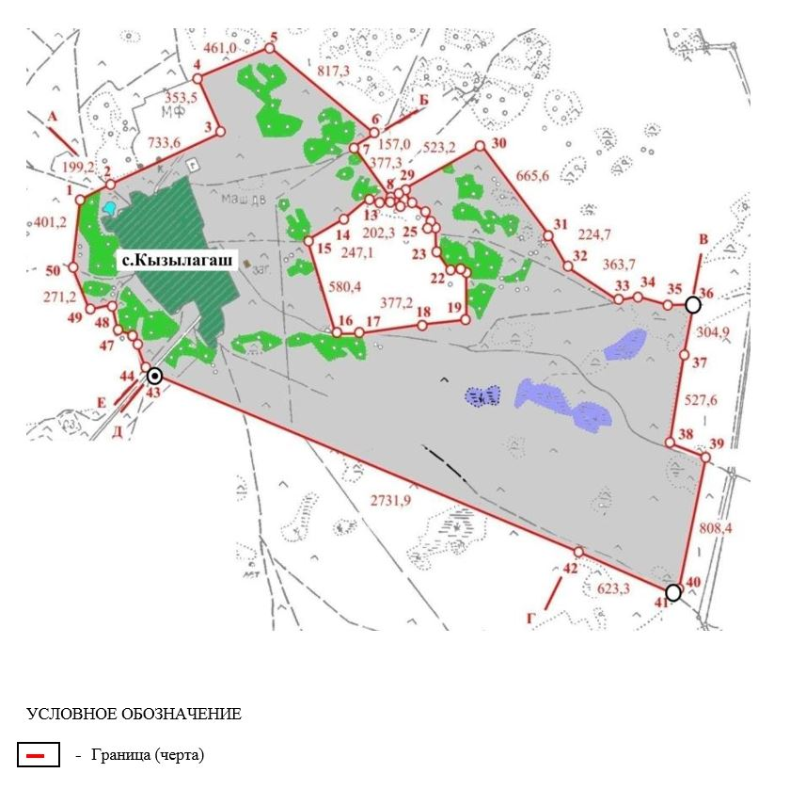

Приложение 39 к совместному
постановлению районного
акимата № А-5/324
от 17 мая 2023 года
и решению районного
маслихата № 5-32
от 17 мая 2023 года
Граница (черта) села Кызылсая Кызылсаянского сельского округа Зерендинского района

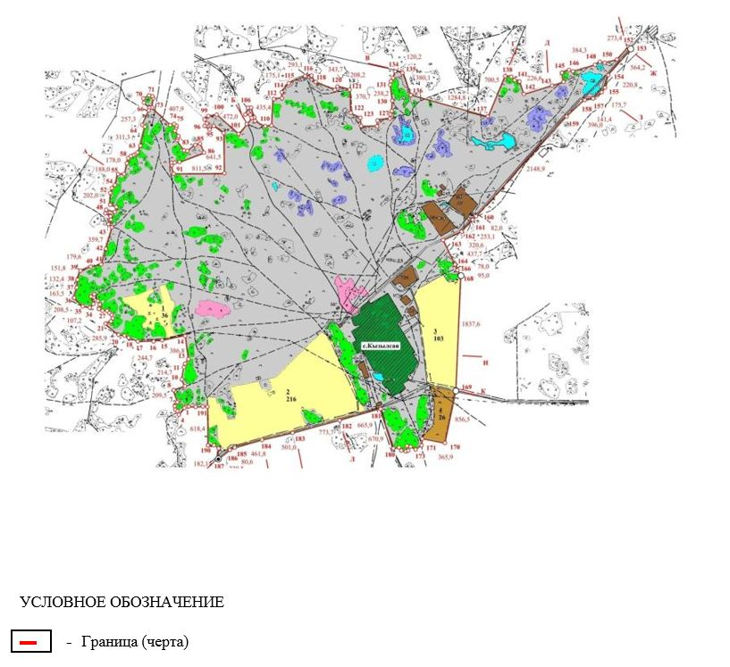

Приложение 40 к совместному
постановлению районного
акимата № А-5/324
от 17 мая 2023 года
и решению районного
маслихата № 5-32
от 17 мая 2023 года
Граница (черта) села Карашилик Кызылегизского сельского округа Зерендинского района

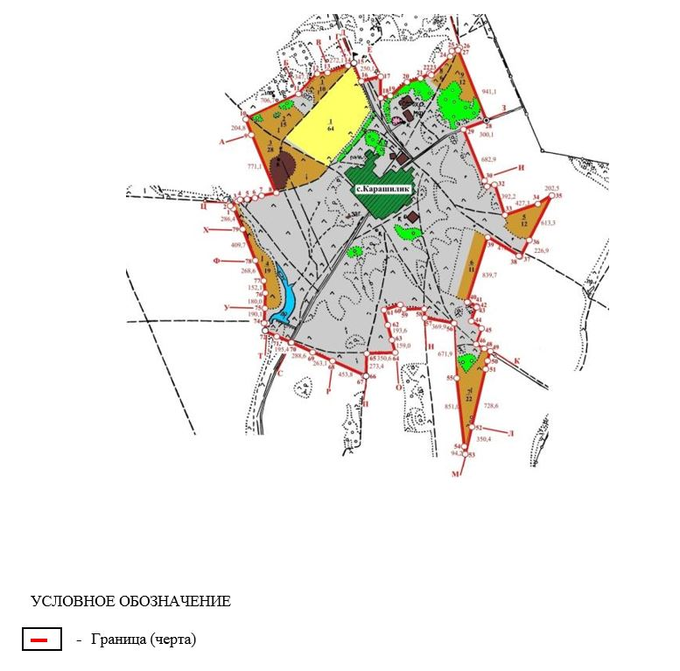

Приложение 41 к совместному
постановлению районного
акимата № А-5/324
от 17 мая 2023 года
и решению районного
маслихата № 5-32
от 17 мая 2023 года
Граница (черта) села Кызылегис Кызылегизского сельского округа Зерендинского района

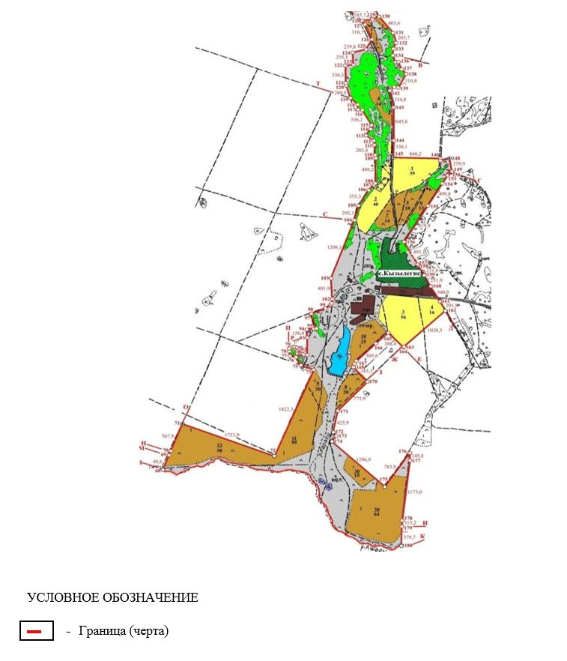

Приложение 42 к совместному
постановлению районного
акимата № А-5/324
от 17 мая 2023 года
и решению районного
маслихата № 5-32
от 17 мая 2023 года
Граница (черта) села Ортагаш Кызылегизского сельского округа Зерендинского района

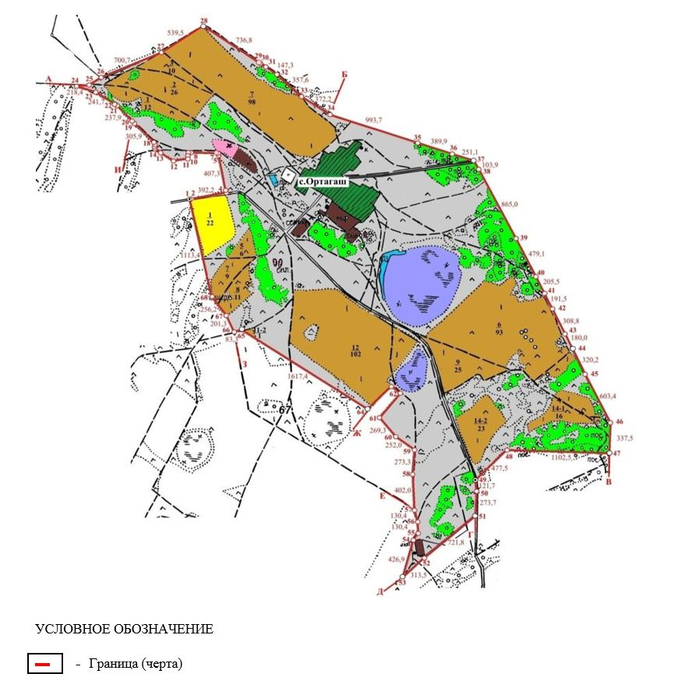

Приложение 43 к совместному
постановлению районного
акимата № А-5/324
от 17 мая 2023 года
и решению районного
маслихата № 5-32
от 17 мая 2023 года
Граница (черта) села Дороговка сельского округа Малика Габдуллина Зерендинского района

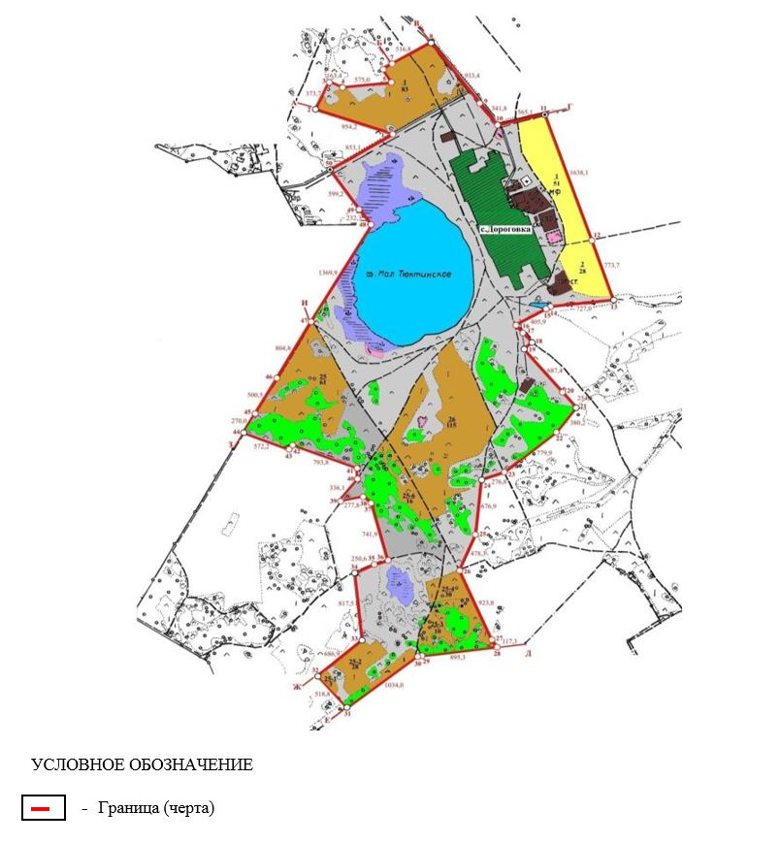

Приложение 44 к совместному
постановлению районного
акимата № А-5/324
от 17 мая 2023 года
и решению районного
маслихата № 5-32
от 17 мая 2023 года
Граница (черта) села Койсалган сельского округа Малика Габдуллина Зерендинского района

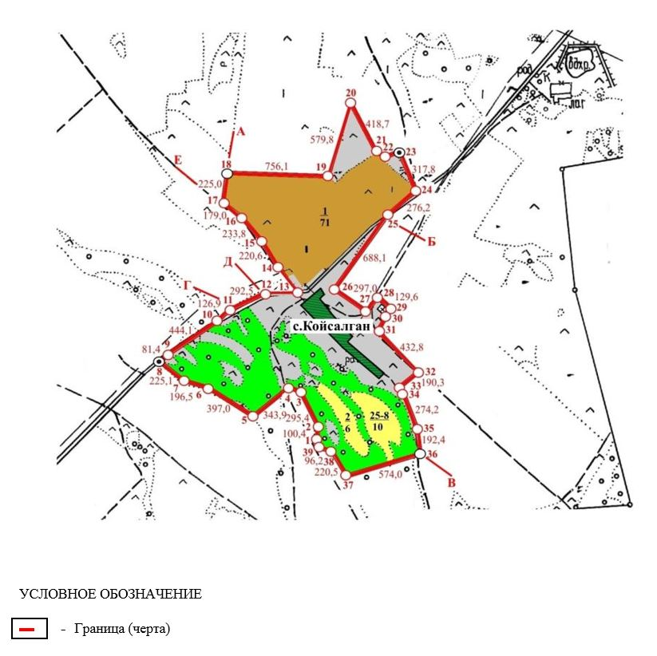

Приложение 45 к совместному
постановлению районного
акимата № А-5/324
от 17 мая 2023 года
и решению районного
маслихата № 5-32
от 17 мая 2023 года
Граница (черта) села Кайынды Ортакского сельского округа Зерендинского района

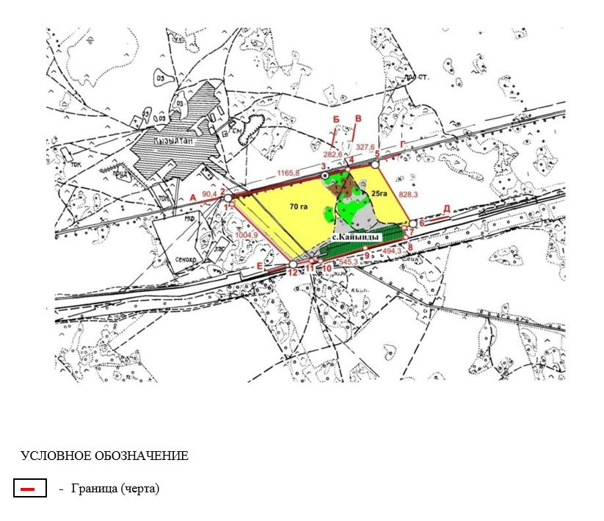

Приложение 46 к совместному
постановлению районного
акимата № А-5/324
от 17 мая 2023 года
и решению районного
маслихата № 5-32
от 17 мая 2023 года
Граница (черта) села Кызылтан Ортакского сельского округа Зерендинского района

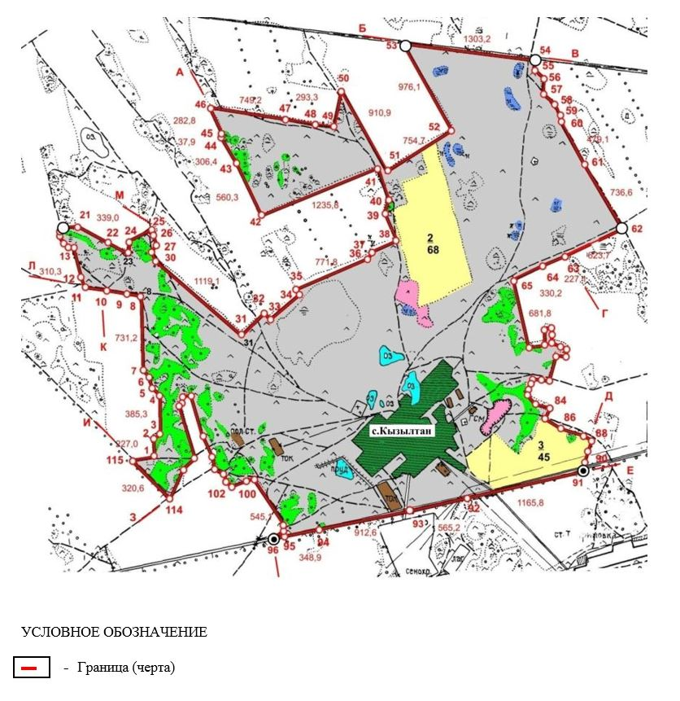

Приложение 47 к совместному
постановлению районного
акимата № А-5/324
от 17 мая 2023 года
и решению районного
маслихата № 5-32
от 17 мая 2023 года
Граница (черта) села Ортак Ортакского сельского округа Зерендинского района

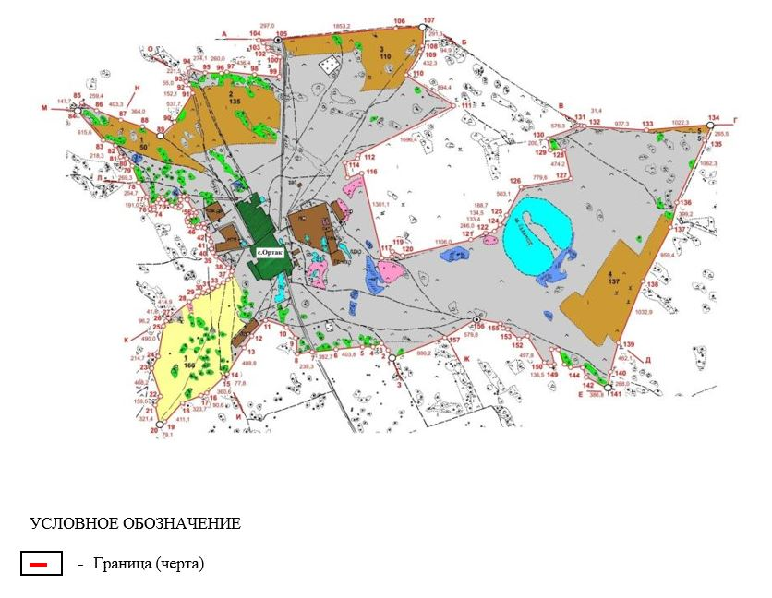

Приложение 48 к совместному
постановлению районного
акимата № А-5/324
от 17 мая 2023 года
и решению районного
маслихата № 5-32
от 17 мая 2023 года
Граница (черта) села Павловка Приреченского сельского округа Зерендинского района

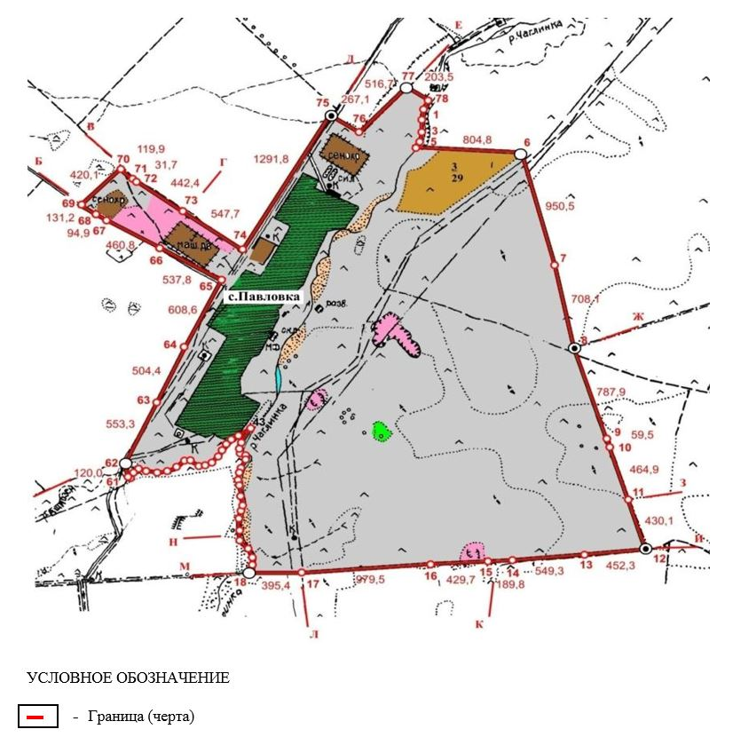

Приложение 49 к совместному
постановлению районного
акимата № А-5/324
от 17 мая 2023 года
и решению районного
маслихата № 5-32
от 17 мая 2023 года
Граница (черта) села Приречное Приреченского сельского округа Зерендинского района

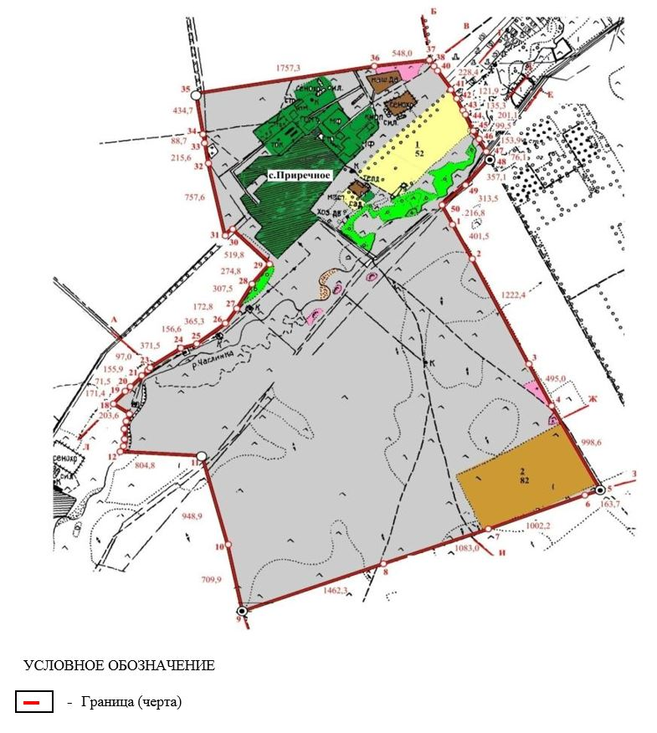

Приложение 50 к совместному
постановлению районного
акимата № А-5/324
от 17 мая 2023 года
и решению районного
маслихата № 5-32
от 17 мая 2023 года
Граница (черта) села Еликти Садового сельского округа Зерендинского района

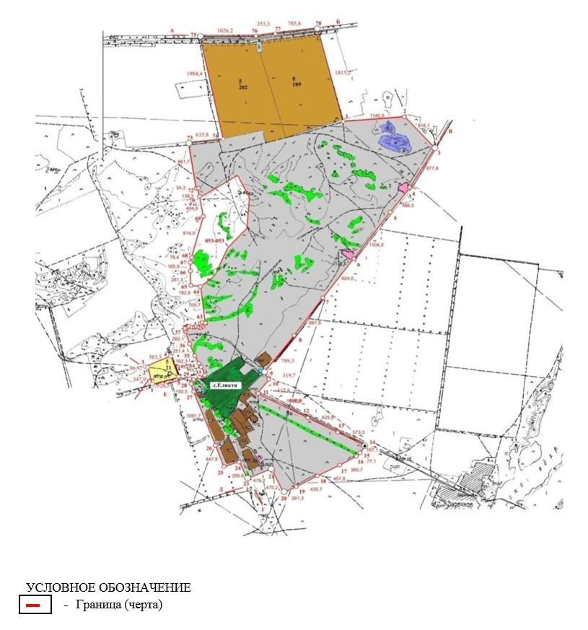

Приложение 51 к совместному
постановлению районного
акимата № А-5/324
от 17 мая 2023 года
и решению районного
маслихата № 5-32
от 17 мая 2023 года
Граница (черта) села Заречное Садового сельского округа Зерендинского района

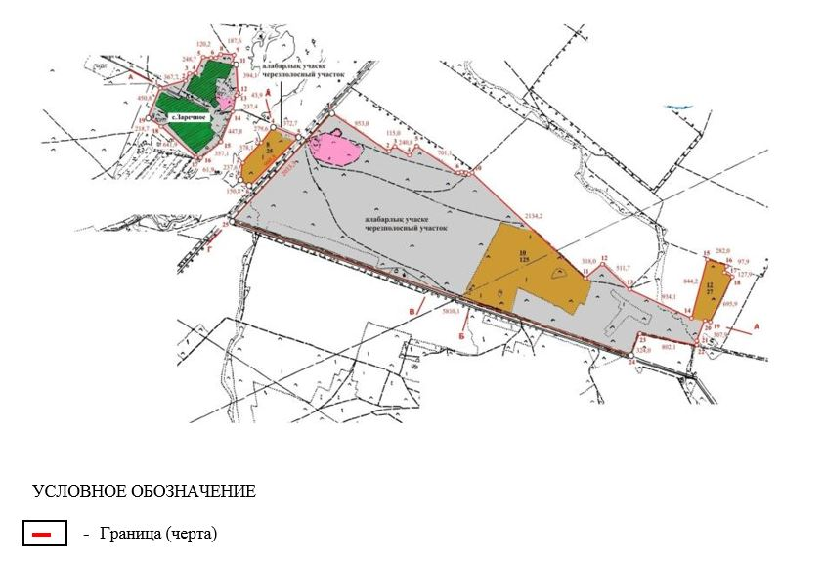

Приложение 52 к совместному
постановлению районного
акимата № А-5/324
от 17 мая 2023 года
и решению районного
маслихата № 5-32
от 17 мая 2023 года
Граница (черта) села Садовое Садового сельского округа Зерендинского района

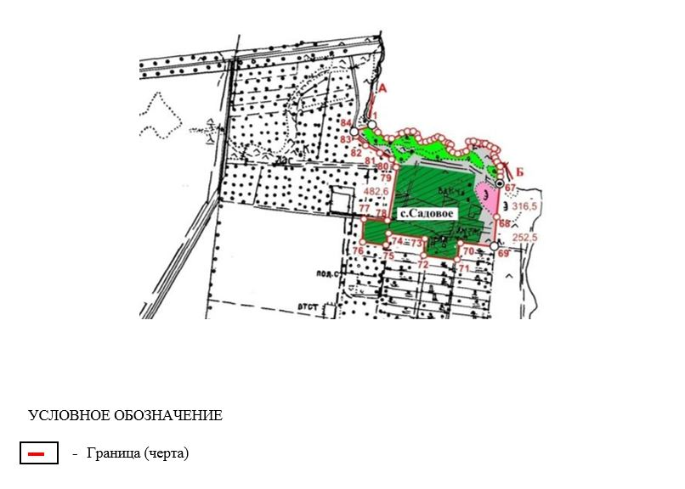

Приложение 53 к совместному
постановлению районного
акимата № А-5/324
от 17 мая 2023 года
и решению районного
маслихата № 5-32
от 17 мая 2023 года
Граница (черта) села Акан Сарыозекского сельского округа Зерендинского района

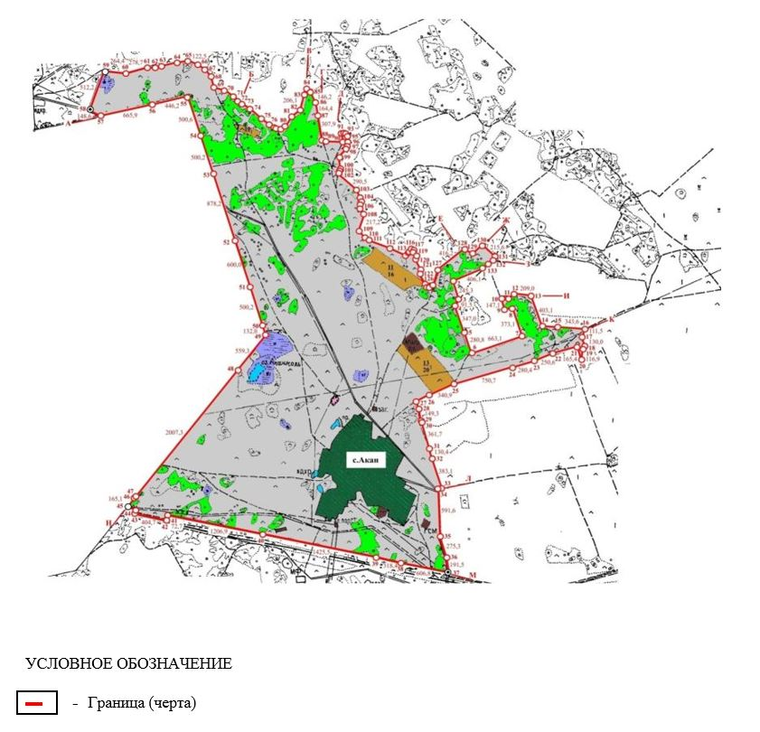

Приложение 54 к совместному
постановлению районного
акимата № А-5/324
от 17 мая 2023 года
и решению районного
маслихата № 5-32
от 17 мая 2023 года
Граница (черта) села Баратай Сарыозекского сельского округа Зерендинского района

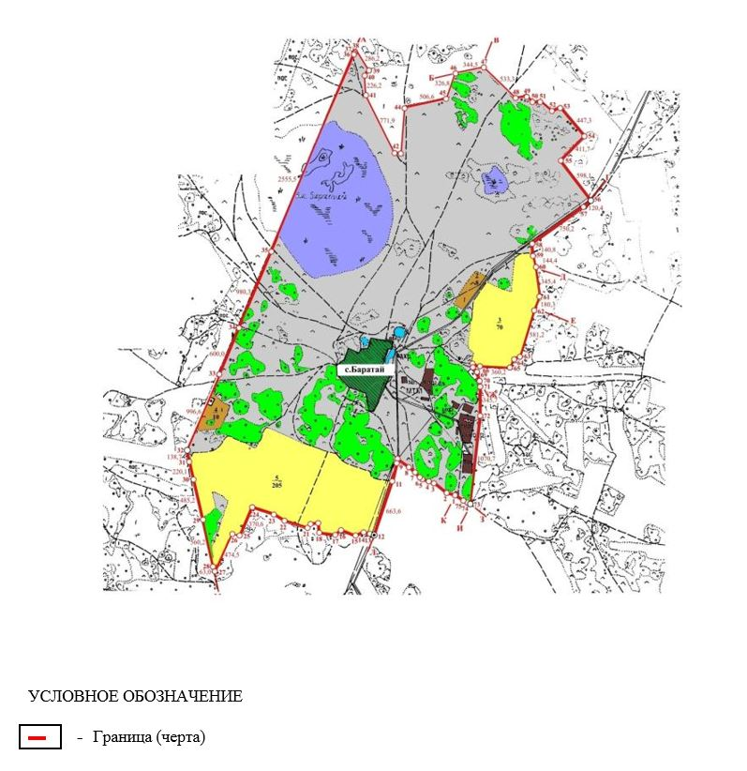

Приложение 55 к совместному
постановлению районного
акимата № А-5/324
от 17 мая 2023 года
и решению районного
маслихата № 5-32
от 17 мая 2023 года
Граница (черта) села Уголки Сарыозекского сельского округа Зерендинского района

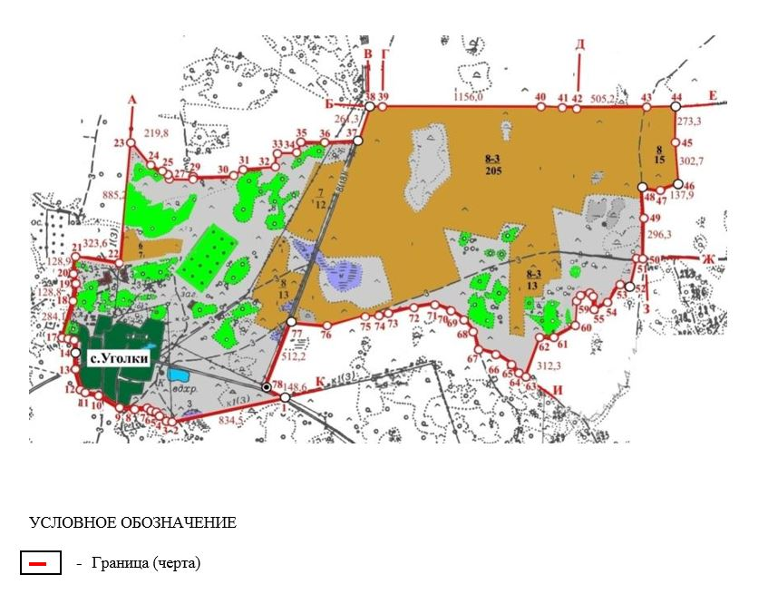

Приложение 56 к совместному
постановлению районного
акимата № А-5/324
от 17 мая 2023 года
и решению районного
маслихата № 5-32
от 17 мая 2023 года
Граница (черта) поселка Бирлестик сельского округа имени Сакена Сейфуллина Зерендинского района

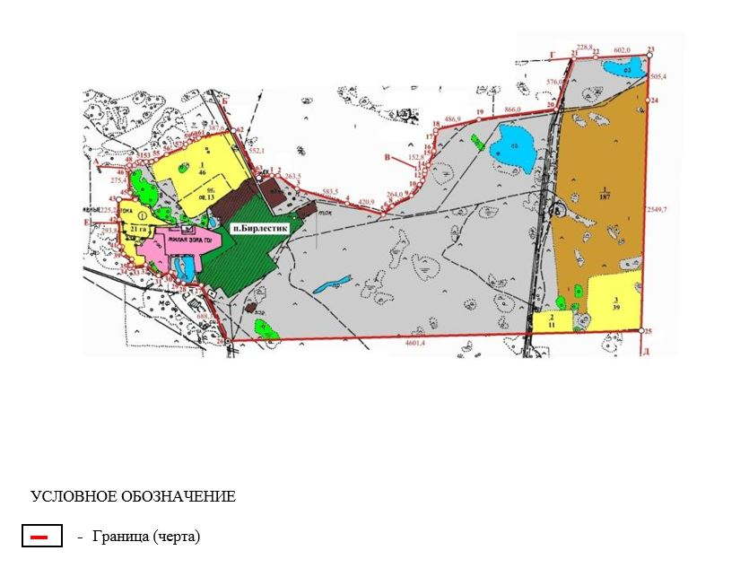

Приложение 57 к совместному
постановлению районного
акимата № А-5/324
от 17 мая 2023 года
и решению районного
маслихата № 5-32
от 17 мая 2023 года
Граница (черта) села Жанатлек сельского округа имени Сакена Сейфуллина Зерендинского района

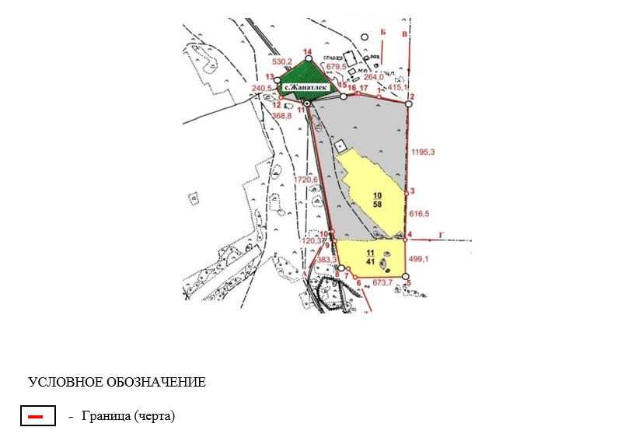

Приложение 58 к совместному
постановлению районного
акимата № А-5/324
от 17 мая 2023 года
и решению районного
маслихата № 5-32
от 17 мая 2023 года
Граница (черта) села Караозек сельского округа имени Сакена Сейфуллина Зерендинского района

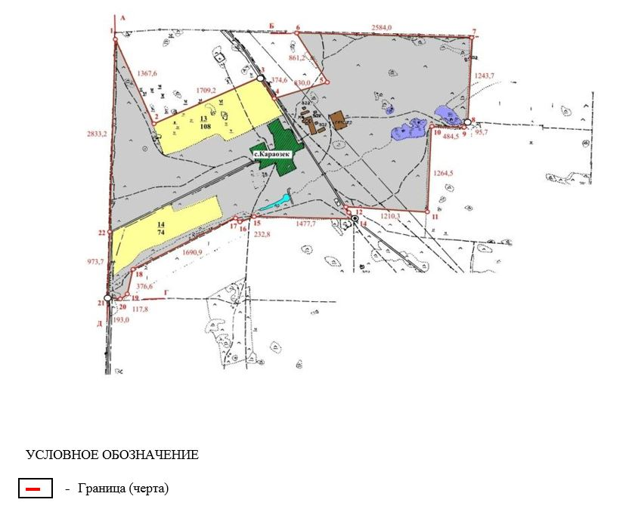

Приложение 59 к совместному
постановлению районного
акимата № А-5/324
от 17 мая 2023 года
и решению районного
маслихата № 5-32
от 17 мая 2023 года
Граница (черта) села Сейфуллино сельского округа имени Сакена Сейфуллина Зерендинского района

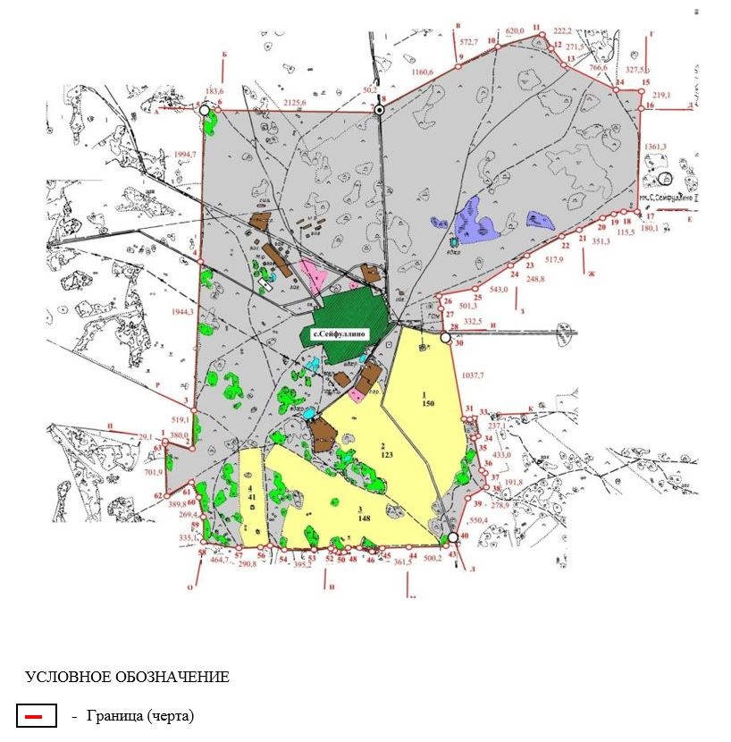

Приложение 60 к совместному
постановлению районного
акимата № А-5/324
от 17 мая 2023 года
и решению районного
маслихата № 5-32
от 17 мая 2023 года
Граница (черта) села Булак Симферопольского сельского округа Зерендинского района

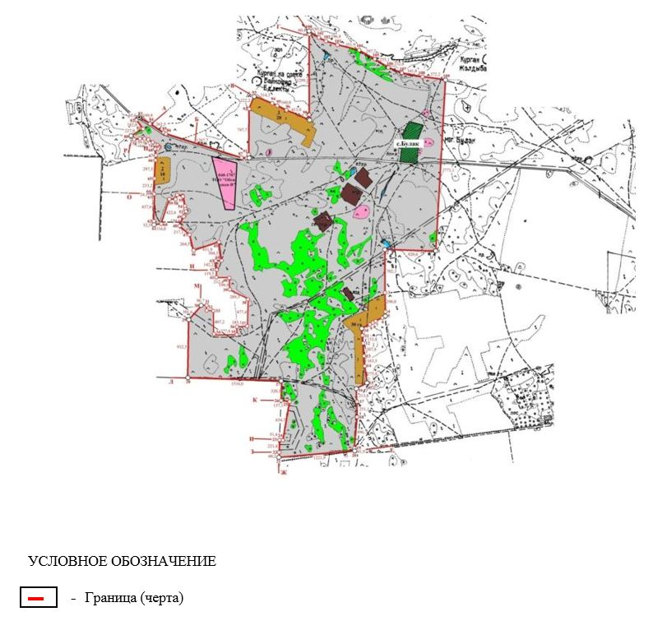

Приложение 61 к совместному
постановлению районного
акимата № А-5/324
от 17 мая 2023 года
и решению районного
маслихата № 5-32
от 17 мая 2023 года
Граница (черта) села Жолдыбай Симферопольского сельского округа Зерендинского района

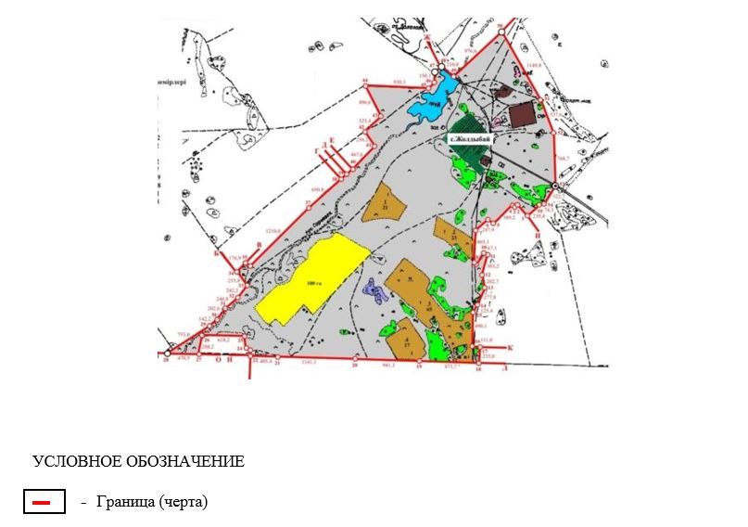

Приложение 62 к совместному
постановлению районного
акимата № А-5/324
от 17 мая 2023 года
и решению районного
маслихата № 5-32
от 17 мая 2023 года
Граница (черта) села Симферопольское Симферопольского сельского округа Зерендинского района

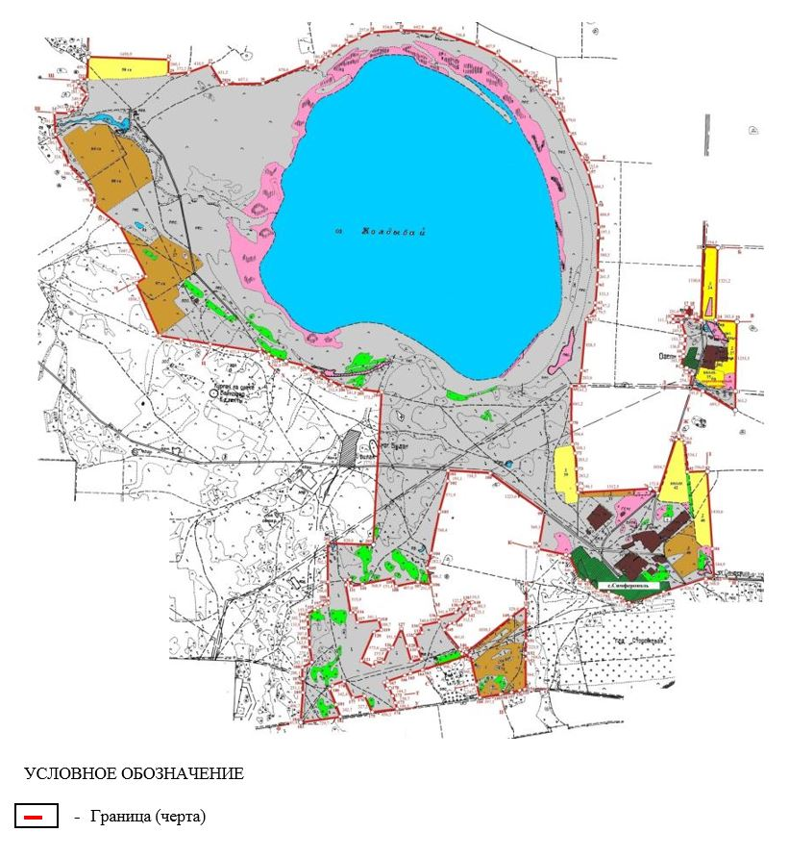

Приложение 63 к совместному
постановлению районного
акимата № А-5/324
от 17 мая 2023 года
и решению районного
маслихата № 5-32
от 17 мая 2023 года
Граница (черта) села Карсак Троицкого сельского округа Зерендинского района

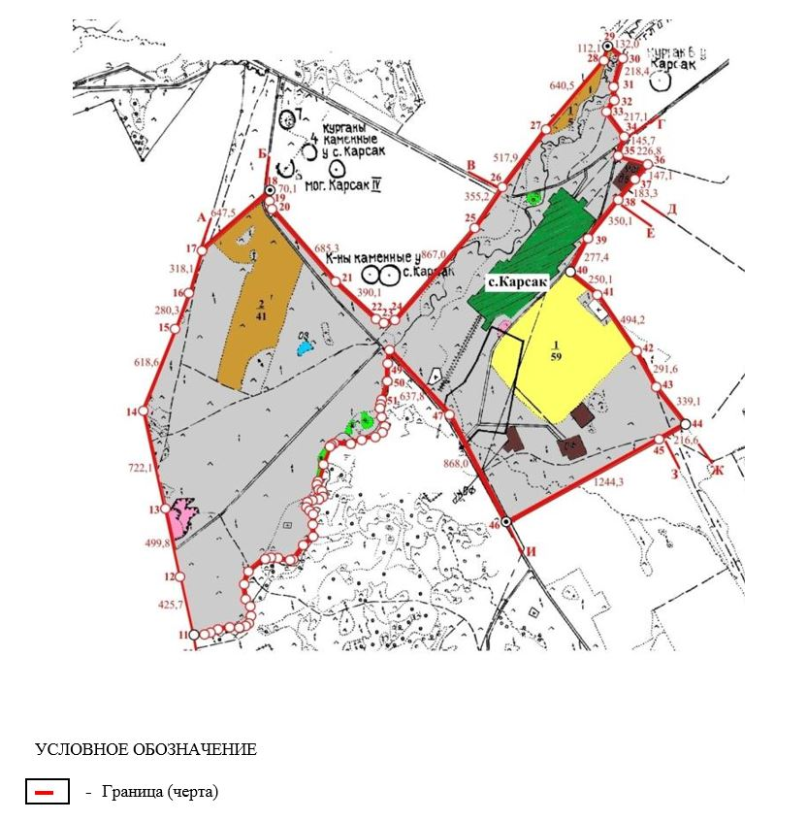

Приложение 64 к совместному
постановлению районного
акимата № А-5/324
от 17 мая 2023 года
и решению районного
маслихата № 5-32
от 17 мая 2023 года
Граница (черта) села КеноткельТроицкого сельского округа Зерендинского района

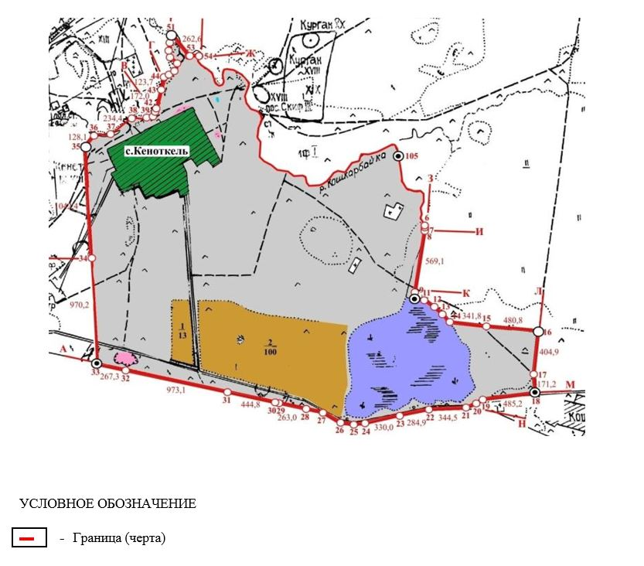

Приложение 65 к совместному
постановлению районного
акимата № А-5/324
от 17 мая 2023 года
и решению районного
маслихата № 5-32
от 17 мая 2023 года
Граница (черта) села Троицкое Троицкого сельского округа Зерендинского района

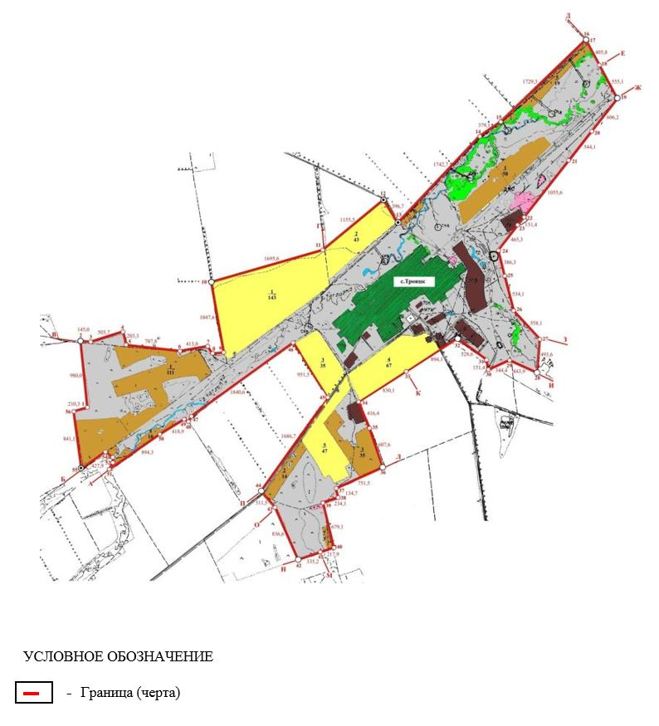

Приложение 66 к совместному
постановлению районного
акимата № А-5/324
от 17 мая 2023 года
и решению районного
маслихата № 5-32
от 17 мая 2023 года
Граница (черта) села Акадыр Чаглинского сельского округа Зерендинского района

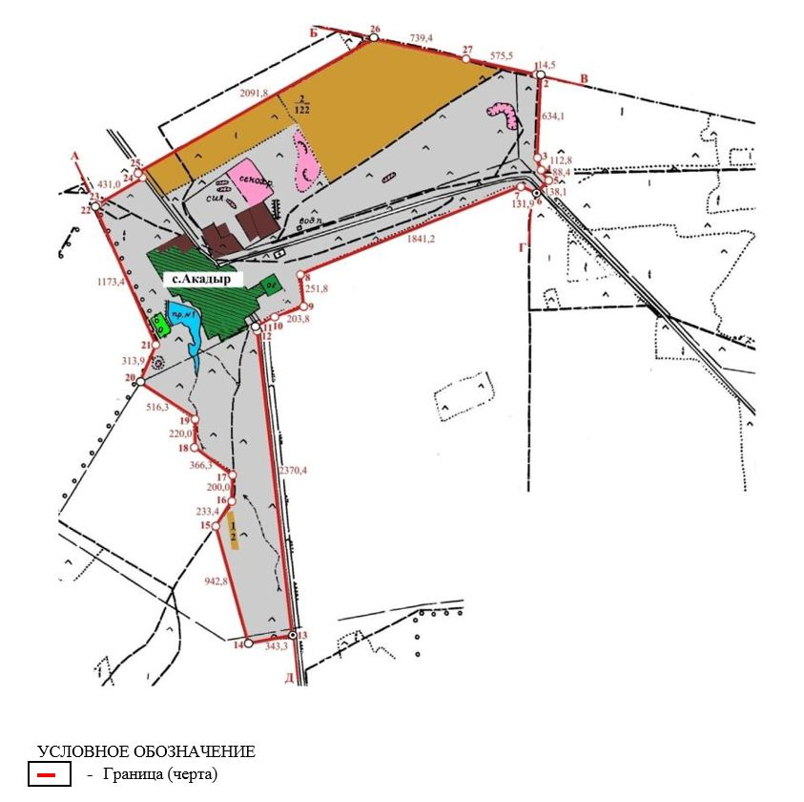

Приложение 67 к совместному
постановлению районного
акимата № А-5/324
от 17 мая 2023 года
и решению районного
маслихата № 5-32
от 17 мая 2023 года
Граница (черта) села Енбекберлик Чаглинского сельского округа Зерендинского района

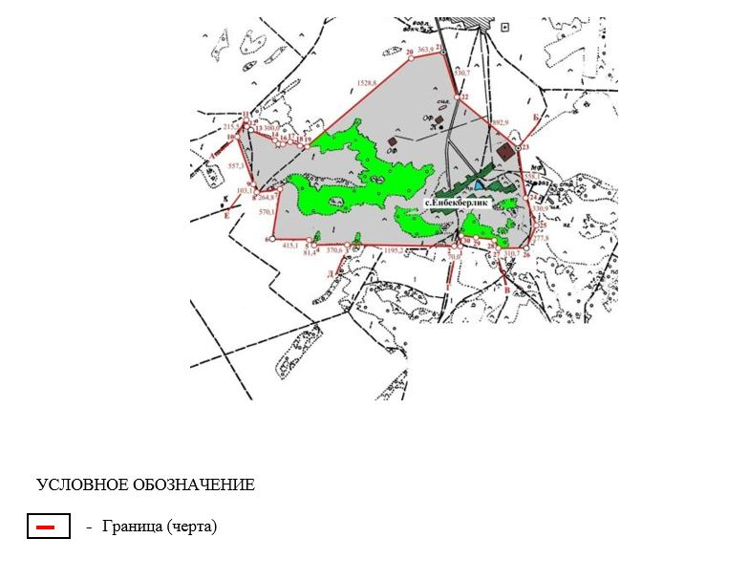

Приложение 68 к совместному
постановлению районного
акимата № А-5/324
от 17 мая 2023 года
и решению районного
маслихата № 5-32
от 17 мая 2023 года
Граница (черта) села Ескенежал Чаглинского сельского округа Зерендинского района

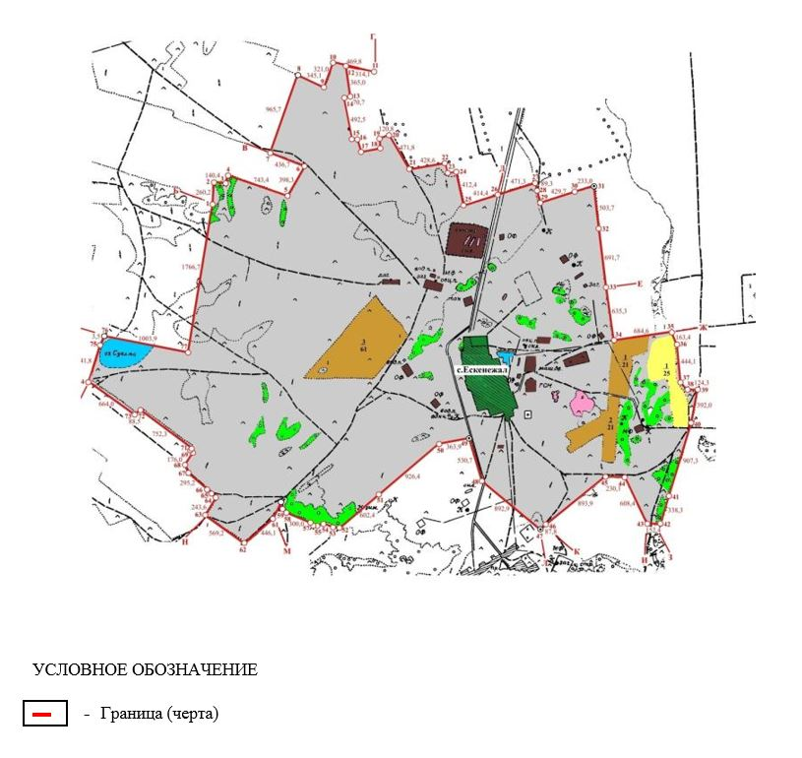

Приложение 69 к совместному
постановлению районного
акимата № А-5/324
от 17 мая 2023 года
и решению районного
маслихата № 5-32
от 17 мая 2023 года
Граница (черта) села Уялы Чаглинского сельского округа Зерендинского района

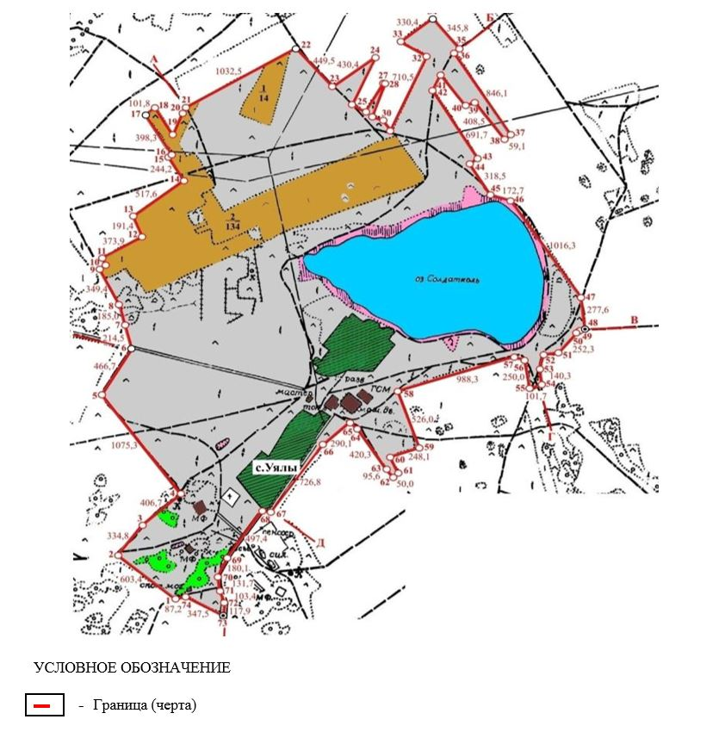

© 2012. РГП на ПХВ «Институт законодательства и правовой информации Республики Казахстан» Министерства юстиции Республики Казахстан

